Экономический факультет

Кафедра Бухгалтерского учета, анализа и аудита

**Ушаков Андрей Олегович**

**МАГИСТЕРСКАЯ ДИССЕРТАЦИЯ**

**Особенности лизинга как формы финансирования капитальных вложений предприятий агропромышленного комплекса Кировской области**

Руководитель:

к.э.н., доцент Мильчик И.В.

Магистерская диссертация рассмотрена на заседании кафедры

«___» ___________201_ года и рекомендована для защиты в ГЭК

Зав. кафедрой, к.э.н., доцент Гамулинская Н. В.

Оглавление

Введение 3

1 Теоретические основы лизинга как формы финансирования капитальных вложений предприятий агропромышленного комплекса 8

1.1 Экономическая сущность лизинга и его преимущества как формы финансирования капитальных вложений 8

1.2 Государственное регулирование лизингового аппарата в России. Факторы, воздействующие на механизм лизинга 29

2 Анализ реализации лизинга как формы финансирования капитальных вложений предприятий агропромышленного комплекса 37

2.1 Оценка состояния технического оснащения сельскохозяйственных предприятий России и Кировской области 37

2.2 Оценка конкурентной среды рынка лизинговых услуг 45

2.3 Инвестирование в основной капитал сельскохозяйственных предприятий Российской Федерации и Кировской области 58

3 Перспективы развития лизинга как формы финансирования капитальных вложений предприятий агропромышленного комплекса Кировской области 65

3.1 Выявление положительных сторон финансового и оперативного лизинга при их использовании предприятиями агропромышленного комплекса 65

3.2 Оценка наличия, движения и состояния основных средств. Источники финансирования имущества СПК СХА (колхоз) «Лекминский» 69

3.3 Сравнение приобретения сельскохозяйственной техники на условиях лизинга и кредита 78

Заключение 80

Список использованной литературы 85

Приложения 90

# Введение

**Актуальность темы исследования.** Сельское хозяйство, являясь одной из основных отраслей народного хозяйства, на сегодняшний день выходит из затяжного экономического и финансового кризиса. В последние годы сельское хозяйство относят к приоритетным отраслям производства, что вызвало серьезные изменения в аграрной политике страны.

Сегодня в условиях антисанкционных мер и политики импортозамещения внимание к развитию сельского хозяйства обуславливается необходимостью создания устойчивого производства продукции для удовлетворения нужд населения. В последние годы наблюдался интенсивный рост показателей импорта, а теперь в связи с его отсутствием потребовалась активизация собственного производства. Программа ускоренного импортозамещения подразумевает создание условий, при которых наша страна становилась бы продовольственно независимой. Однако такие проблемы как неэффективное производство, применение устаревших технологий, техники и оборудования, низкая финансовая обеспеченность и др. отрицательно сказываются на развитии данной программы в области сельского хозяйства.

На специализацию техники, объем и состав тракторного парка и парка комбайнов, а так же дополнительного оборудования и установок, применяемых в отрасли животноводства, оказывают влияние особенности агропромышленного комплекса, характерные для всей территории страны. Например, то, что в качестве главного средства производства здесь выступает земля. Кроме земли, средством производства являются живые организмы: животные и растения. Их развитие происходит на основе биологических законов. Таким образом, производственные процессы здесь тесно связны и находятся в переплетении с естественными процессами развития живых организмов. Огромные площади отведены под использование с целью получения сельскохозяйственной продукции. Они располагаются в различных климатических зонах. Поэтому результаты производства, помимо качества и количества используемых ресурсов, зависят еще и от природно-климатических условий территории осуществления производства. Кроме того, территории размещения оказывают влияние на процесс перевозок произведенной продукции, необходимой зерноуборочной, почвообрабатывающей и прочей техники и таких ресурсов, как топливо, ГСМ, минеральные и органические удобрения и т.п. Продукция, созданная в сельском хозяйстве, в дальнейшем используется в процессе других производств. Семена и посадочный материал: зерно, картофель и др., а также корма требуют дополнительных помещений и объектов производственного назначения. Подобная ситуация наблюдается и в животноводстве: для животных необходимы помещения для содержания, выгульные площадки, оборудование для доения и кормления и пр. Также особенностью сельскохозяйственного производства является его сезонность. Она вызывает несовпадение периода производства, в который включается время воздействия человека и период воздействия естественных факторов, и рабочего периода. Поэтому стоит учитывать ее воздействие на организацию производства, а также на эффективность использования ресурсов. Для наиболее рационального использования ресурсов возникает необходимость искать пути наиболее оптимального сочетания отраслей растениеводства с животноводством, учитывая при этом конкретные условия региона, что также является одной из особенностей сельскохозяйственного производства. Рассмотренные особенности находят отражение в вопросах организации и управления производством, оценки экономической эффективности использования производственных ресурсов и, прежде всего, при формировании материально-технической базы предприятия. Территориальная удаленность сельхозугодий, сезонные и природно-климатические условия влияют на специализацию состава техники предприятия и ее использование, увеличивается потребность в ней и необходимом оборудовании.

За последние годы, как в России, так и в Кировской области наблюдается превышение показателя списания техники над показателем приобретения, что говорит о низком уровне обновления парка. В связи с этим ухудшается техническое состояние транспортных средств, машин, оборудования, повышается показатель изношенности, снижается уровень годности.

Снижение количества техники вызывает увеличение нагрузки на нее, а соответственно и частый выход из строя, увеличение времени на обслуживание и ремонт и снижение срока эксплуатации. Необходимо обратить внимание не только на физический, но и на моральный износ техники.

В условиях недостатка финансовых средств решить проблему обновления парка и его увеличения за счет приобретения более производительной техники, способной заменить несколько единиц уже имеющейся становится невозможным. Одним из вариантов решения данного вопроса служит использование лизинга. Сегодня многие компании, занимающиеся продажей сельскохозяйственной техники как отечественного, так и зарубежного производства, предоставляют возможность приобретения ее в лизинг на различных условиях.

**Степень изученности.** Лизинг, являясь одной из важнейших форм приобретения оборудования в целях модернизации производства, повышения его эффективности при минимальных валютных затратах, получил широкое распространение в мировой экономике. Для России же данный вид инвестиционной деятельности является относительно новым, так как его формирование началось в 90-е годы ХХ века.

На сегодняшний день в экономической литературе нет единого определения, подхода к сущности лизинга, классификации и классификационных признаков видов лизинга. Нет необходимой упорядоченности и определенности теории и практики лизинговой деятельности.

Изучением данного инвестиционно-финансового инструмента, его теоретических основ и практического применения в последние годы занимались такие ученые как Е.Н. Чекмарева, В.Д. Газман, В.А. Горемыкин, Т.Г. Философова, Е.В. Кабатова, В.В. Ковалев, А.Н. Семин, В.М. Шарапова, М.И. Лещенко, В.Е. Бочков, Ю.Н. Демин, Н.Д. Эриашвили, Н.М. Коршунов, М.В. Карп.

**Цель и задачи исследования.**

Целью данного диссертационного исследования является изучение теоретических и методологических аспектов лизинга как формы финансирования капитальных вложений и практическое их применение на предприятиях агропромышленного комплекса Кировской области.

Исходя из поставленной цели, сформулированы следующее задачи:

1. изучить теоретические и практические материалы, касающиеся исследования лизинга, выявить экономическую сущность, формы и виды лизинга;

2. изучить нормативно- правовую базу лизинговых отношений;

3. оценить современное состояние рынка лизинговых услуг

4. оценить эффективность применения лизинга предприятиями агропромышленного комплекса.

**Объект исследования** настоящей магистерской диссертации- лизинг как форма финансирования капитальных вложений.

**Предметом исследования** является финансово-экономические отношения, возникающие в процессе осуществления лизинговой деятельности как формы финансирования капитальных вложений предприятий агропромышленного комплекса.

**Теоретическая, методическая и информационная основа исследования.** Теоретической основой данной диссертации послужили научные труды отечественных и зарубежных ученых-экономистов, статьи в научных изданиях, законы и нормативные акты, раскрывающие проблемы лизинговых отношений.

Методическую основу составили общенаучные методы и принципы: сравнительный, аналитическое обобщение, статистический анализ, сравнение, экономический анализ, обобщение.

В качестве информационной базы использовались данные Федеральной службы государственной статистики Российской Федерации, статистические данные территориального органа Федеральной службы государственной статистики по Кировской области, Министерства сельского хозяйства РФ, Министерства сельского хозяйства и продовольствия Кировской области, данные общего пользования лизинговых компаний, предоставляющих услуги на территории Российской Федерации, в том числе и на территории Кировской области. Материалы научно-практических конференций и аналитические ресурсы сети Интернет.

К методам научного исследования, использованным в процессе работы над магистерской диссертацией, относятся абстрактно-логический, монографический, исторический, экономико-статистический, расчетно-конструктивный.

**Наиболее важные результаты, полученные лично соискателем и выносимые на защиту:**

1. Уточнено понятие «лизинг», сформулировано авторское определение, учитывающее его ключевые характеристики и сущность.

2. Произведен анализ технической оснащенности предприятий агропромышленного комплекса России и Кировской области.

3. Выделены преимущества использования финансового и оперативного лизинга предприятиями агропромышленного комплекса.

**Теоретическая значимость исследования.** Результаты исследования вносят вклад в развитие теоретико-методологических основ лизинговых отношений, в частности предложено определение «лизинг», определена нормативно правовая база лизинговых отношений, выявлены преимущественные моменты использования различных видов лизинга.

**Практическая значимость исследования.** Основные положения выводы и рекомендации диссертационной работы ориентированы на широкое использование предприятиями АПК, а так же других отраслей экономики. Результаты работы позволят повысить эффективность использования лизинга как формы финансирования капитальных вложений. Практическую значимость имеют следующие результаты:

- анализ рынка лизинговых услуг на протяжении 2010-2016 гг.;

- преимущественные положения использования лизинга как формы финансирования капитальных вложений.

**Публикации по теме диссертации.** По материалам исследования опубликовано 2 статьи общим объемом 0,38 п.л.

# 1 Теоретические основы лизинга как формы финансирования капитальных вложений предприятий агропромышленного комплекса

## 1.1 Экономическая сущность лизинга и его преимущества как формы финансирования капитальных вложений

Лизинг является относительно новым видом инвестиционной деятельности для России, так как его формирование началось в 90-е годы ХХ века. Являясь эффективным финансовым инструментом, лизинг с каждым годом все в большей степени используется в реализации инвестиционных проектов предпринимателей, малых и средних предприятий, крупных хозяйствующих субъектов.

Однако для мировой экономики этот инструмент не является новым. Как отмечает В.Д. Газман, раскрытие сущности лизинговой сделки восходит к далеким временам Аристотеля. Именно ему принадлежит название философского трактата «Богатство состоит в пользовании, а не в праве собственности». Другими словами, не обязательно иметь в собственности имущество, достаточным для получения дохода является право пользоваться имуществом [15].

В экономической литературе преобладает утверждение о том, что арендные или лизинговые сделки были известны задолго до Аристотеля. Авторы книги «Школа европейского лизинга» П. Балтус и Б. Майджер считают, что подобные сделки заключались еще в древнем государстве Шумер примерно в 2000-м году до н.э. Об этом свидетельствуют глиняные таблички, рассказывающие об аренде сельскохозяйственных орудий, земли, волов и других животных, а так же водных источников, которые предоставлялись по договору между священниками-арендодателями и местными фермерами. В тоже время наличие данных древних документов не исключает того, что аренда существовала и в более ранние времена.

Том Кларк, рассматривая историю развития лизинговых отношений, обращается к важнейшему памятнику древневосточного рабовладельческого права- Законам Хаммурапи, принятым между 1775- 1750 годами до н.э., и отмечает ряд положений о прообразе лизинга. Около тридцати из двухсот восьмидесяти двух статей посвящены нормам, перечисляющим все случаи аренды и нормы арендной платы, условия залога имущества. Этот факт свидетельствует о том, что уже в Законах Хаммурапи прослеживается разработанность правового института имущественного найма.

Такие древние цивилизации как греки, римляне, египтяне так же считали аренду привлекательным и доступным способом приобретения имущества. Иван Борисович Новицкий в учебнике «Римское право» отмечал, что наймом вещей называется такой договор, по которому одна сторона (наймодатель, locator) обязуется предоставить другой стороне (нанимателю, conductor) одну или несколько определенных вещей для временного пользования, а другая сторона обязуется уплачивать за пользование предоставленными вещами определенное вознаграждение (merces, pensio) и по окончании пользования возвратить вещи в сохранности наймодателю.

В древности арендовались не только различные типы сельскохозяйственной техники и ремесленного оборудования, но и военная техники. Из истории известно, что одним из первых документальных упоминаний о проведении лизинговой сделки относится к 1066 году. Герцог Нормандии, ставший позднее английским королем Вильгельмом I Завоевателем арендовал у нормандских судовладельцев корабли для вторжения на Британские острова, так как не обладал необходимым экономическим потенциалом для проведения такой дорогостоящей компании. Поэтому для получения необходимого количества судов, экипажей и снаряжения использовалась особая форма аренды- лизинг.

Во времена средневековья предметом лизинга являлись в основном сельскохозяйственные орудия и лошади.

Таким образом, сама по себе оригинальная идея разделения владения и собственности, и возможности извлекать выгоду из владения, известна праву с давнишних времен.

Следующим историческим периодом в развитии лизинговых отношений являются 40-е года XIX века, конкретнее события, связанные с активным развитием железнодорожного транспорта и каменноугольной промышленности в Великобритании. Собственники каменноугольных копей, изначально приобретавшие вагоны для перевозки угля в собственность, понимали невыгодность такого финансирования, так как выработка угля увеличивалась, открывались новые шахты, что увеличивало необходимое количество техники. Небольшие предприятия воспользовались этой ситуацией и стали приобретать вагоны и сдавать в аренду (лизинг) железнодорожным компаниям. В это время в договоре стали включать пункт, в котором оговаривалось право на последующий выкуп оборудования по окончанию срока лизинга. Одной из причин этого стало то, что пользователи гораздо бережнее относились к технике, так как существовала перспектива ее приобретения в собственность.

Первая в мире зарегистрированная лизинговая компания – Birmingham Wagon Company была основана 20 марта 1855 года в Бирмингеме (Англия). Эта компания сдавала в лизинг на срок в 5 – 8 лет железнодорожные вагоны для перевозки угля и различных минеральных ресурсов [15].

В XIX веке рост лизинговой активности в США опреде­лялся, как и в Великобритании, развитием железнодорожного транспорта. При этом проблемы роста были очень схожи с английскими. Железнодорожные компании начали искать возможности для получения вагонов в пользование, а не в собственность, либо выставляли частным грузоотправителям условие о самостоятельном предоставлении вагонов.

В начале XX века многие грузоотправители посчитали, что долгосрочное использование вагонов не самая эффективная схема хозяйствования. Арендодатели перестроились и стали активно заключать договоры с более коротким сроком действия. По окончанию контракта вагоны должны были возвращаться собственнику.

Известный австрийский специалист по международной торговле доктор права Вольфганг Хойер в своей книге «Как делать бизнес в Европе» отмечает, что первое известное употребление термина «лизинг» относится к 1877 году, когда в США телефонная компания «Белл» приняла решение не продавать свои телефонные аппараты, а сдавать их в аренду, то есть устанавливать оборудование в доме или офисе клиента на основе арендной платы.

В начале ХХ века стал интенсивно развиваться лизинг автотранспортных средств. Родоначальником стал Уолтер Джекобсон, основав в 1918 году компанию Drive Your Self. Позднее Генри Форд так же использовал данную технологию для расширения сбыта автомобилей. Все же отцом автолизинга считается Золли Френк, предложивший в начале 40-х годов долгосрочную аренду автомобилей.

В 1938 году в Англии был принят закон об «аренде-продаже». Аренда-продажа подразумевала получение нанимателем актива в собственность после полного исполнения условий контракта. Данная схема по ряду признаков схожа с современным российским пониманием лизинга.

В нашу страну понятие «лизинг» пришло во время Второй мировой войны, когда в 1941 — 1945 гг. по leand-lease осуществлялись поставки американской и английской техники [41]. Благодаря этому наша страна получила боевую технику, грузовые и легковые автомобили, станки, железнодорожный транспорт и другую технику.

Революционным моментом в развитии лизинговых отношений стали 50-е годы ХХ века. В это время в Америке создается первое акционерное общество(«United States leasing Corporation»), для которого основным видом деятельности являлись лизинговые операции. Развитие компании позволило в короткие сроки вывести свою деятельность за пределы США и основать филиалы в других странах, что положило начало международному лизингу.

Развитие лизинга в России началось позже. Постепенное внедрение лизинга в экономику нашей страны стало возможным в условиях перехода от существовавшего до этого времени централизованного распределения средств производства по фондам к купле-продаже их на свободном отечественном и международном рынке. Первые лизинговые компании в России возникли в конце 80-х – начале 90-х годов, хотя операции, подобные лизинговым, проводились у нас в стране и ранее. Например, крупные государственные объединения, такие, как Аэрофлот, внешнеэкономические объединения «Совтрансавто», «Автоэкспорт», «Минморфлот» приобретали по лизингу различные транспортные средства у западных производителей и передавали из своим предприятиям по государственному заказу под гарантию Внешэкономбанка. В 1994 г. была создана Российская ассоциация лизинговых компаний «Рослизинг». Одними из первых были зарегистрированы «Росагроснаб», специализирующийся на лизинге отечественной сельскохозяйственной техники и «Аэролизинг»- на лизинге самолетов. На начало 1999 года лицензии на право заниматься лизинговой деятельностью были выданы уже 823 компаниям [39].

Таким образом, лизинговые или арендные отношения имеют длительную историю развития. Однако экономическая сущность лизинга остается спорной.

Одни рассматривают лизинг как своеобразный способ кредитования предпринимательской деятельности, другие полностью отождествляют его с долгосрочной арендой или с одной из ее форм, которая в свою очередь сводится к наемным или подрядным отношениям, третьи считают лизинг завуалированным способом купли-продажи средств производства или права пользования чужим имуществом, а четвертые интерпретируют лизинг как действия за чужой счет, то есть управление чужим имуществом по поручению доверителя. Наибольшее распространение в теории и на практике получило полное или почти полное отождествление лизинга с арендой вообще или с одной из ее форм [12, 32].

Васильев Н.М., Брагинский М.И. и Витрянский В.В. прямо и практически однозначно утверждают, что между лизингом и арендой нет принципиальных различий: если аренда является родовым понятием, то лизинг видовым, он один из видов аренды. Човушян Э.О. понимает лизинг уже как своеобразную форму аренды, существенно отличающуюся от других ее форм [12].

Газман В.Д. вслед за Чекмаревой Е.Н. справедливо подчеркивает, что процесс лизинга выражает комплекс имущественных отношений, складывающихся в связи с движением имущества между участниками лизинговой операции. Но далее по тексту он, как и многие другие, сущность лизинга сводит к договору финансовой аренды [12].

Бочков В.Е., Горемыкин В.А., Демин Ю.Н. в своем учебном пособии «Правовое регулирование лизинговых отношений в России», размышляя о сущности лизинга приходят к тому, что лизинг тесно связан с арендным механизмом, но в деловом обороте лизинг в своем родовом, сущностном содержании имеет более широкую, сложную тройственную экономическую основу и сохраняет в себе одновременно существенные свойства кредитной сделки, инвестиционной и арендной деятельности, которые тесно сочетаются и взаимопроникают друг в друга, образуя в совокупности новую организационно- правовую форму бизнеса. В нем реализуются система имущественных отношений, связанных с передачей средств производства во временное пользование путем их купли и последующей сдачи в лизинг. Поэтому любое определение лизинга с позиции только одного из трех участников сделки не может адекватно выразить его сущность. В то же время каждый из них (инвестор, лизингодатель и арендатор) по своему статусу и преследуемым целям фактически является предпринимателем соответствующей сферы национального хозяйства. Так, инвестирование в общем смысле- это, как известно, долгосрочное вложение капитала в объекты предпринимательской деятельности с целью получения прибыли или социального эффекта. Аналогичны ориентации и арендатора и лизингодателя. Но лизинг относится к предпринимательству более высокого уровня по сравнению с арендой, банковской или коммерческой деятельностью, так как он требует глубоких знаний и финансового бизнеса, положения в производстве, на рынках оборудования и недвижимости, а так же изменяющихся потребностей клиентов и особенной аренды. Авторы приходят к выводу, что лизинг- это система предпринимательской деятельности, включающих в себя как минимум три вида организационно-экономических отношений: арендные, инвестиционные и торговые, содержание каждого из которых в отдельности полностью не исчерпывают сущности специфических имущественно-финансовых лизинговых операций.

До настоящего времени в мировой практике так и не сформировалось единообразного определения лизинга. В различных странах данное понятие трактуется по-разному. И, как справедливо отмечает В. А. Горемыкин, это связано не только с использованием различных терминов для описания лизинговых операций, но и с правовыми, а также экономическими особенностями [37].

В англосаксонском праве термины «аренда» и «лизинг» идентичны, а в российском праве термин «лизинг» используется для обозначения только части арендных отношений, причем достаточной узкой. В мировой практике существуют две основные категории аренды: операционная аренда (operation lease) и финансовая аренда (financial lease) или финансовый лизинг. Когда в российском праве используется термин «лизинг», имеется в виду финансовая аренда, которая в мировой практике называется финансовым лизингом.

Исходя из этого, можно сделать вывод: понятие «лизинг» в российском праве идентично международному термину «финансовый лизинг», то есть – «финансовая аренда». А значит, термины «лизинг», «финансовая аренда», «финансовый лизинг» можно признать синонимами.

Под лизингом чаще всего понимают долгосрочную аренду оборудования, транспортных средств и сооружений. Чекмарева Е.Н. отмечает, что «лизинг- это комплекс имущественных отношений, складывающихся в связи с передачей имущества во временное пользование». Здесь отношения по возмездному приобретению имущества в собственность взаимодействуют с отношениями по передаче этого же имущества во временное пользование. Этот комплекс помимо собственно договора лизинга может включать в себя и другие договоры, в частности договор купли-продажи и договор займа. Для лизинга свойственно сложное сочетание этих договоров и взаимопроникновение возникающих отношений. Поэтому, по мнению Е. В. Кабатовой, под лизингом следует понимать «имущественные отношения, при которых одна организация (пользователь) обращается к другой (лизинговой компании) с просьбой приобрести необходимое оборудование и передать его ей во временное пользование». В сложных лизинговых операциях, включающих действия субъектов по привлечению финансовых ресурсов, оказанию агентских услуг, обеспечению взаимных гарантий и т.п., система имущественных отношений еще более усложняется, так как здесь необходимо использование элементов иных договорных форм: кредитных, агентских и т.п.

Таким образом, в широком значении, по мнению Чекмаревой Е.Н., под лизингом следует понимать «весь комплекс возникающих имущественных отношений, связанных с передачей имущества во временное пользование на основе его приобретения и последующей сдачи в долгосрочную аренду».

Боровская М.А. и Налесная Я.А. понимают под лизингом комплекс имущественных и экономических отношений, возникающих в связи с приобретением в собственность имущества и последующей сдачей его во временное пользование за определенную плату[10, 11].

В Федеральном законе от 29.10.1998 N 164-ФЗ (ред. от 03.07.2016) «О финансовой аренде (лизинге)» понятии «лизинг» представлено как «совокупность экономических и правовых отношений, возникающих в связи с реализацией договора лизинга, в том числе приобретением предмета лизинга» [5].

Для наглядности представим рассмотренные выше определения лизинга в виде таблице, а так же используем трактовки других авторов (таблица 1).

Таблица 1 – Трактовки различных авторов термина «лизинг»

|  |  |
| --- | --- |
| Автор(ы) | Определение |
| 1 | 2 |
| Чекмарева Е.Н. | под лизингом следует понимать весь комплекс возникающих имущественных отношений, связанных с передачей имущества во временное пользование на основе его приобретения и последующей сдачи в долгосрочную аренду |
| Бочков В.Е., Горемыкин В.А., Демин Ю.Н. | лизинг в сущностном содержании имеет широкую, сложную тройственную экономическую основу и сохраняет в себе одновременно существенные свойства кредитной сделки, инвестиционной и арендной деятельности, которые тесно сочетаются и взаимопроникают друг в друга, образуя в совокупности новую организационно-правовую форму бизнеса |

Продолжение таблицы 1

|  |  |
| --- | --- |
| Кабатова Е.В. | имущественные отношения, при которых одна организация (пользователь) обращается к другой (лизинговой компании) с просьбой приобрести необходимое оборудование и передать его ей во временное пользование |
| Сусанян К.Г. | аренда основных средств производства (машин, оборудования, заводов, транспортных средств, конторского оборудования т.п.), а также других товаров для использования в производственных целях арендатором, в то время как товары покупаются арендодателем и он сохраняет право собственности на них до конца сделки |
| Боровская М.А., Налесная Я.А. | комплекс имущественных и экономических отношений, возникающих в связи с приобретением в собственность имущества и последующей сдачей его во временное пользование за определенную плату |
| Газман В.Д. | заключается в инвестировании временно свободных или привлеченных финансовых средств, когда лизингодатель приобретает в собственность обусловленное договором купли-продажи имущество у определенного продавца и предоставляет это имущество в соответствии с договором лизинга лизингополучателю за плату во временное владение и пользование |
| Лещенко М.И., Бочков В.Е., Демин Ю.Н. | представляет собой форму вложения средств на возвратной основе, т.е. предоставление на определенный период средств, которые лизингодатель получает обратно в установленное время, при этом лизингодатель получает вознаграждение в виде комиссионных |
| ФЗ от 29.10.1998 N 164-ФЗ (ред. от 03.07.2016) «О финансовой аренде (лизинге)» | совокупность экономических и правовых отношений, возникающих в связи с реализацией договора лизинга, в том числе приобретением предмета лизинга |

Единого определения термина на сегодняшний момент не существует. Рассмотрев данные определения и выделив ключевые моменты, предлагаем следующую уточненную формулировку термина: лизинг- это комплекс имущественных, экономических и правовых отношений, возникающих в процессе осуществления деятельности лизингодателя, который, используя временно свободные или привлеченные финансовые средства, приобретает у продавца имущество (предмет лизинга) с целью передачи его лизингополучателю на определенный срок и за определенную плату.

Предметом договора финансовой аренды или лизинга могут быть, как говорится в Статье 666 Гражданского Кодекса РФ, любые непотребляемые вещи, кроме земельных участков и других природных объектов [2].

Более точно определяет то, что может являться предметом лизинга Статья 3 Федерального Закона «О финансовой аренде (лизинге)» [5]:

1. Предметом лизинга могут быть любые непотребляемые вещи, в том числе предприятия и другие имущественные комплексы, здания, сооружения, оборудование, транспортные средства и другое движимое и недвижимое имущество.

2. Предметом лизинга не могут быть земельные участки и другие природные объекты, а также имущество, которое федеральными законами запрещено для свободного обращения или для которого установлен особый порядок обращения, за исключением продукции военного назначения, лизинг которой осуществляется в соответствии с международными договорами Российской Федерации, Федеральным законом от 19 июля 1998 года N 114-ФЗ «О военно-техническом сотрудничестве Российской Федерации с иностранными государствами» в порядке, установленном Президентом Российской Федерации, и технологического оборудования иностранного производства, лизинг которого осуществляется в порядке, установленном Президентом Российской Федерации.

Если перевести указанную норму на язык прикладной экономики, то она может быть выражена следующим образом: объектом лизинга может быть любое движимое и недвижимое имущество, предназначенное для предпринимательской деятельности, то есть виды имущества, которые образуют основные средства производства. К таким видам имущества, как известно, относятся здания, сооружения, передаточные устройства, машины и оборудование общепроизводственного назначения, подъемно-транспортное оборудование, сельскохозяйственная техника, оргтехника, приборы, продукция машиностроения, а так же имущественные комплексы (предприятия, цеха, технологические линии), но без используемых при эксплуатации потребных вещей – сырья, материалов, продукции и других видов оборотных средств [32].

Если объектом лизинга является недвижимое имущество, например, здания, сооружения, предприятия и т.п., то земельный участок, находящийся под ним, переходит в пользование лизингополучателя, однако перейти в собственность лизингополучателя, как это возможно в случае с недвижимостью, на основании договора лизинга не может, даже в случае нахождения участка в собственности лизингодателя, т.к. земельный участок не может являться предметом лизинга. В таком случае судьбу земельного участка необходимо оформить отдельным договором между его собственником и лизингодателем или лизингополучателем (это может быть договор купли-продажи или аренды) [2, 3].

Субъектами лизинга являются продавец имущества, лизингодатель и лизингополучатель. Кроме того, сюда можно отнести и тех участников, которые оказывают посреднические, информационные и консалтинговые услуги.

Федеральный закон «О финансовой аренде (лизинге)» дает следующие определения субъектам лизинга [5]:

*лизингодатель* - физическое или юридическое лицо, которое за счет привлеченных и (или) собственных средств приобретает в ходе реализации договора лизинга в собственность имущество и предоставляет его в качестве предмета лизинга лизингополучателю за определенную плату, на определенный срок и на определенных условиях во временное владение и в пользование с переходом или без перехода к лизингополучателю права собственности на предмет лизинга;

*лизингополучатель* - физическое или юридическое лицо, которое в соответствии с договором лизинга обязано принять предмет лизинга за определенную плату, на определенный срок и на определенных условиях во временное владение и в пользование в соответствии с договором лизинга;

*продавец* - физическое или юридическое лицо, которое в соответствии с договором купли-продажи с лизингодателем продает лизингодателю в обусловленный срок имущество, являющееся предметом лизинга. Продавец обязан передать предмет лизинга лизингодателю или лизингополучателю в соответствии с условиями договора купли-продажи. Продавец может одновременно выступать в качестве лизингополучателя в пределах одного лизингового правоотношения.

Любой из субъектов лизинга может быть резидентом Российской Федерации или нерезидентом Российской Федерации [5].

По мнению таких авторов как Лещенко М.И., Бочков В.Е., Демин Ю.Н. лизинг, являясь сложным социально-экономическим явлением, охватывает важнейшие функции по формированию многоукладной экономики: финансовую, производственную, снабженческую и функцию использования налоговых и амортизационных льгот [32].

Финансовая функция обеспечивает освобождение товаропроизводителя-лизингополучателя от единовременной оплаты полной стоимости необходимых средств производства.

Производственная функция состоит в решении производственных проблем за счет временного использования, а не покупки дорогостоящего имущества, что является весьма эффективным способом материально- технического снабжения и производства новой техники, сопровождаемой различным сервисом.

Сбытовая функция включает круг потребителей, освоение новых рынков сбыта, расширение сферы лизинга для нуждающихся потребителей имущества.

Функция использования налоговых и амортизационных льгот имеет ряд особенностей:

- имущество по лизингу учитывается на балансе лизингодателя или лизингополучателя по согласованию между ними;

- лизинговые платежи относятся на себестоимость производимой продукции, что соответственно уменьшает налогооблагаемую прибыль лизингополучателя;

- ускоренная амортизация, исчисляемая оговоренным в контракте сроком, уменьшает облагаемую прибыль и ускоряет обновление материально-технической базы.

Бочков В.Е., Горемыкин В.А., Демин Ю.Н. имеют схожую точку зрения и рассматривают такие же функции лизинга, приводя подобные определения и особенности каждой из них.

При определении форм лизинга разные авторы используют различные классификационные признаки и различные их комбинации. В мировой практике наиболее признанным является разделение лизинга на *финансовый* и *оперативный*. Такое разделение используют многие специалисты-правоведы и экономисты России.

Газман В.Д. так же использует данную классификацию. Виктор Давидович называет отличительными особенностями *финансового лизинга* то, что лизингодатель закупает имущество для передачи его в лизинг не на свой страх и риск, а по указанию лизингополучателя; кроме лизингодателя и лизингополучателя в сделке участвует третья сторона - продавец объекта сделки; продолжительность договора лизинга соизмерима или превышает срок амортизации; переход права собственности и завершения договора невозможны до выплаты лизингополучателем полной суммы.

По мнению автора, финансовый лизинг можно подразделить на *финансовый лизинг с выкупом имущества* и *финансовый лизинг без выкупа имущества*.

Оперативный лизинг так же имеет свои отличительные признаки: лизингодатель закупает имущество на свой страх и риск, а не по указанию лизингополучателя; по истечении срока действия договора предмет лизинга, как правило, возвращается лизингодателю; лизингополучатель не имеет права требовать перехода права собственности на предмет лизинга; предмет лизинга может быть передан в лизинг неоднократно в течение полного срока амортизации имущества.

Подобное разделение используют Бочков В.Е., Горемыкин В.А., Демин Ю.Н. Однако авторы предлагают иную классификацию финансового лизинга. В рамках финансового лизинга, по мнению авторов, возможны следующие разновидности: раздельный простой и сложный, групповой (акционерный), прямой финансовый лизинг.

При определении форм лизинга, как отмечает В.Д. Газман, в мировой и отечественной практике используют следующие классификационные признаки:

1) отношение участников лизинга к арендуемому имуществу;

2) тип финансирования лизинговой операции;

3) тип передаваемого в лизинг имущества;

4) состав участников лизинговой сделки;

5) степень окупаемости лизингового имущества;

6) сектор рынка, где проводятся лизинговые операции;

7) отношение к налоговым, таможенным и амортизационным льготам;

8) характер лизинговых платежей;

9) степень риска для лизингодателя.

*По отношению к арендуемому имуществу (или по объему обслуживания) лизинг делится на:*

- чистый лизинг, когда все расходы по обслуживанию имущества принимает на себя лизингополучатель. При этом лизингополучатель переводит лизингодателю чистые или так называемые нетто- платежи. Как синоним чистому лизингу, иногда применяется термин «сухой лизинг». Этот термин применяется при сдаче в аренду авиационной техники, морских судов и т. п. активов для того, чтобы подчеркнуть, что лизингодатель финансирует исключительно транспортное средство и предоставляет его лизингополучателю без команды. Арендатор обязан сам обеспечить привлечение экипажа и оплату его найма, а также оплатить топливо, запасные части и т. д.;

- полный лизинг, то есть с полным набором услуг, или, как его еще называют, «мокрый лизинг», когда лизингодатель принимает на себя все расходы по обслуживанию имущества. Такую форму лизинговых отношений используют, как правило, сами изготовители оборудования.

По стоимости полный (мокрый) лизинг один из самых дорогих, так как у лизингодателя увеличиваются расходы на техническое обслуживание, сопровождение квалифицированным персоналом, ремонт, поставку необходимого сырья и комплектующих изделий, обучение персонала лизингополучателя и др.

- частичный лизинг (с частичным набором услуг), когда на лизин-годателя возлагаются лишь отдельные функции по обслуживанию имущества.

Бочков В.Е., Горемыкин В.А., Демин Ю.Н. в данной классификации так же выделяют такой вид лизинга, как генеральный, который позволяет при постоянном и проверенном сотрудничестве арендатора с лизинговой компанией заключить общее соглашение по предоставлению лизинговой линии, по которой пользователь может при необходимости брать дополнительное оборудование без заключения каждый раз нового контракта.

Коршунов Н.М., Карп М.В., Шабалин Е.М., Эриашвили Н.Д, Истомин О.Б. в данной классификации количество видов сводят к двум: чистому и полному лизингу.

*По типу финансирования* лизинг делится на:

- срочный лизинг, когда имеет место одноразовая аренда имущества;

- возобновляемый лизинг (револьверный), при котором после истечения первого срока договор лизинга продлевается на следующий период. При этом объекты лизинга через определен­ное время, в зависимости от износа и по желанию лизингополу­чателя, меняются на более совершенные образцы. Лизингополучатель принимает на себя все расходы по замене оборудования. Количество объектов лизинга и сроки их использования по возобновляемому лизингу заранее не оговариваются.

Газман В.Д. генеральный лизинг, о котором говорилось выше, представляет как разновидность возобновляемого лизинга.

*В зависимости от состава участников выделяют:*

- двусторонний лизинг или прямой лизинг, или лизинг с одним инвестором. Лизинг квалифицируется как прямой или с одним инвестором, если лизингодатель обеспечивает покупку, как правило, за счет своих собственных средств или с помощью заимствования под собственное обеспечение лизингодателя. При двустороннем или прямом лизинге лизингодатель одновременно является производителем или поставщиком оборудования. Вместе с тем в лизинг передается оборудование, которое до этого не использовалось.

- прямой финансовый лизинг предусматривает в сделке трех участников: поставщика, лизингодателя и лизингополучателя.

- вендор- лизинг, который имеет много общего с прямым лизингом, поскольку такой лизинг инициирует продавец (поставщик) оборудования для расширения сбыта своей продукции через контролируемую им лизинговую компанию.

- возвратный лизинг или лизбэк. Это лизинг с двумя участниками с совмещением обязательств в одном лице, который представляет собой систему взаимосвязанных соглашений, при которой предприятие- собственник имущества продает эту собственность лизинговой компании и одновременно оформляет соглашение о долгосроч­ной аренде своей бывшей собственности на условиях лизинга, то есть продавец (поставщик) предмета лизинга одновременно выступает и как лизингополучатель. При этом продавец собственности получает от покупателя взаимно согласованную сумму по договору купли‑ продажи. Покупатель в ходе этой операции становится лизингодателем.

- косвенный лизинг, когда передача имущества в лизинг происходит через посредника. Такого рода сделка схожа с классической лизинговой операцией, так как в ней участвуют поставщик, лизингодатель и лизингополучатель. Причем каждый из них выступает раздельно и самостоятельно. То есть это форма лизинговых отношений с тремя основными участниками сделки.

- лизинг с участием множества сторон или, как его еще называют, раздельный ли­зинг, групповой или акционерный лизингом, леверидж лизинг (leverage leasing). Последнее название стало уже русифицированным и наиболее точно характеризует этот вид лизинга, который осуществляется с участием нескольких компаний поставщиков, лизингодателей и привлечением кре­дитных средств у ряда банков, а также страхованием лизинго­вого имущества и возврата лизинговых платежей с помощью страховых пулов.

- сублизинг или субаренда, подаренда, поднайм. Сделка сублизинга предусматривает, что имущество, которое получено в соответствии с договором лизинга, сдается, в свою очередь, в аренду третьей стороне. «Субаренда» означает аренду имущества, право владения и пользования которым было приобретено арендодателем в качестве арендатора по другому договору аренды.

Данные виды лизинга рассмотрены и другими авторами. Однако Коршунов Н.М., Карп М.В., Шабалин Е.М., Эриашвили Н.Д, Истомин О.Б. относят возвратный лизинг к подвидам финансового лизинга, а в данный классификационной группе рассматриваются прямой и косвенный лизинг.

*По типу имущества*:

- лизинг движимого имущества;

- лизинг недвижимости.

Таким же классификационным признаком руководствуется и Горемыкин В.А., Бочков В.Е., Демин Ю.Н. и выделяют те же виды лизинга, но отдельно рассматривают специфику лизинга в агропромышленном комплексе, где объектом сделки могут выступать племенные животные и семена различных сельскохозяйственных культур.

*По степени окупаемости имущества* лизинг подразделяют на:

- с полной окупаемостью или близкой к полной, когда в течение срока действия лизингового договора происходит полная или близкая к полной амортизация имущества и, соответственно, выплата лизингодателю стоимости имущества;

- с неполной окупаемостью, при котором в течение срока действия одного лизингового договора происходит частичная амортизация имущества и окупается только часть ее.

*В зависимости от сектора рынка:*

- внутренний лизинг, когда лизингодатель и лизингополучатель являются резидентами и представляют одну страну;

- международный лизинг, при осуществлении которого лизингодатель и лизингополучатель не являются резидентами РФ. Международный лизинг в свою очередь можно разделить на: импортный (когда имущество, собственником которого является лизингодатель-нерезидент, передается в лизинг компании-резиденту) и экспортный (когда лизингодателем является российская компания, а лизингополучатель - это компания-нерезидент Российской Федерации).

*По отношению к налоговым льготам:*

- с использованием льгот по налогообложению;

- без использования льгот.

*По характеру лизинговых платежей* осуществляется разделе­ние лизинга по видам в зависимости от:

- вида лизинга (финансовый, оперативный);

- формы расчетов между лизингодателем и лизингополучателем:

а) денежные, когда все платежи производятся в денежной форме;

б) компенсационные, когда платежи осуществляются в форме поставки товаров, произведенных на сданном в лизинг оборудовании (по существу, это бартер), или путем зачета услуг, оказываемых друг другу лизингополучателем и лизингодателем. Следует иметь в виду, что с точки зрения лизингодателя более короткий лизинговый период позволяет уменьшить риск, связанный с фиксацией цен на встречный товар на длительный промежуток времени. Чем длительнее лизинговый период, тем больший риск ложится на лизингодателя и торгового посредника в связи с тем, что увеличивается вероятность неблагоприятного изменения рыночной цены на встречный товар, поставляемый в рамках договора в погашение задолженности по лизингу. И, наоборот, чем короче период компенсационной лизинговой сделки, тем меньше риск.

в) смешанные, когда применяются обе указанные формы платежа.

- состава учитываемых элементов платежа (амортизация, дополнительные услуги, лизинговая маржа, страхование и т. д.);

- применяемого метода начисления:

а) с фиксированной общей суммой;

б) с авансом (депозитом);

в) с учетом выкупа имущества по остаточной стоимости;

г) с учетом периодичности внесения (ежегодные, полугодичные, ежеквартальные, ежемесячные);

д) с учетом срочности внесения (в начале, середине или в конце периода платежа);

е) с учетом способа уплаты: равномерными равными долями; с увеличивающимися и уменьшающимися размерами (в зависимости от финансового состояния лизингополучателя и условий договора).

Так же лизинговые операции классифицируется *в зависимости от степени риска для лизингодателя*:

- необеспеченный лизинг, при котором лизингополучатель фактически не представляет лизингодателю никаких дополнительных гарантий выполнения своих обязательств;

- частично обеспеченный лизинг, который подразумевает наличие страхового депозита, покрывающего определенную долю расходов лизингодателя, и «замороженного» на счетах кредитной организации до окончания срока договора и полного выполнения лизингополучателем своих обязательств;

- гарантированный (обеспеченный) лизинг, при котором риски распределяются между несколькими субъектами, выступающими гарантами лизингополучателя либо страховыми компаниями, специализирующимися на страховании возврата лизинговых платежей, а также лизингового имущества.

Лизинг является одним из способов финансирования капитальных вложений. Капитальные вложения представляют собой влияние капитала в совершенствование основных средств, их обновление или приобретение новых. К числу таких вложений можно отнести приобретение новых машин и оборудования, инструмента и т.п. Кроме того, можно отнести и затраты на строительство и реконструкцию производственных зданий. Капитальные вложения могут быть профинансированы собственными средствами, заемными средствами и средствами, полученными на безвозмездной основе. Лизинг входит в разряд заемных средств.

Выступая как средство финансирования капитальных вложений, лизинг имеет ряд преимуществ, часто описываемых различными авторами, исследующими лизинговые операции. Газман В.Д. выделяет следующие:

1) Возможность применения участниками лизинговой операции механизма ускоренного начисления амортизации имущества с коэффициентом не выше 3 (при линейном и нелинейном методах начисления амортизации);

2) Предмет лизинга может учитываться на балансе лизингодателя или лизингополучателя по взаимному соглашению.

3) Экономия на отчислениях предприятия при уплате налога на имущество, налогооблагаемой базой для которого при ускоренной амортизации становится быстро уменьшаемая остаточная стоимость;

4) Отнесение перечисленных лизинговых платежей на расходы (себестоимость продукции) лизингополучателя, что позволяет снизить налогоплательщику отчисления на уплату налога на прибыль;

5) Возможность получения лизингодателем льгот по налогообложению на основании решений органов управления субъектами Федерации (в пределах, установленных федеральным и региональным законодательством);

Кроме того, в ходе проведения сопоставительного анализа следует учитывать, что:

6) лизингополучатель, пользуясь имуществом, применяет рассрочку платежа;

7)лизинговой компании в силу возможности использования своих профессиональных и деловых контактов легче по сравнению с обычным предприятием решить:

- с банком комплекс вопросов по кредитованию, а со страховой компанией вопросы страхования различных рисков по сделке на условиях, экономически наиболее приемлемых и полезных для лизингополучателя;

- с поставщиками (продавцами) оборудования вопросы поставки, монтажа технического обслуживания и сервиса, а также коммерческого кредитования лизинговой сделки, и тем самым ее удешевления;

- с помощью надежных таможенных брокеров, с которыми она сотрудничает, вопросы растаможивания предмета лизинга, что позволяет уменьшить издержки по сделке и сократить сроки поставки оборудования на предприятие;

- проблемы, связанные с защитой интересов предприятия перед всеми субъектами рынка, включая государство (например, по возврату из бюджета НДС, уплаченного поставщику или на таможне, используя накопленный опыт споров и арбитражей с налоговой инспекцией).

8) лизинговая компания, специализированная на лизинге определенных видов оборудования, используя свои долгосрочные хозяйственные связи с поставщиками, нередко имеет возможность приобрести необходимое предприятию оборудование по более низким ценам (в ряде случаев при наличии заказов от лизингополучателей возможно получение скидок от продавцов за партионность), что ведет к удешевлению лизинговой сделки по сравнению с кредитом и сокращению расходов лизингополучателей;

9) переговоры с производителями и поставщиками, оформление договоров купли-продажи, при необходимости, регистрацию имущества производит лизингодатель, что сокращает временные и материальные затраты лизингополучателя;

10) достигается экономия на сервисном обслуживании техники (например, автомобилей), так как лизингополучатель может быстро менять основные средства на новые, постоянно поддерживая при этом их высокое качество, а также свой имидж и бизнес-престиж;

11) получение кредита под закупку оборудования может быть сопряжено с повышенными по сравнению с лизингом требованиями по обеспечению сделки (при лизинге в качестве обеспечения могут использоваться права собственности лизинговой компании на имущество). Меньшая величина залогового обеспечения при лизинге существенно снижает требования к активам лизингополучателя и повышает вероятность реализации планов производственного и технического развития предприятия. Это также означает, что в уже начале сделки лизингополучатель имеет большее финансирование, чем при кредите.

## 1.2 Государственное регулирование лизингового аппарата в России. Факторы, воздействующие на механизм лизинга

Лизинговые отношения в России сравнительно недавно появившееся явление. Однако процесс развития законодательства в этом вопросе уже прошел несколько периодов.

На раннем этапе заметным явлением в становлении правил применения лизинга стали Основы законодательства СССР и союзных республик об аренде от 23 ноября 1989 года и письмо Госбанка СССР «О плане счетов бухгалтерского учета» от 16 февраля 1990 года № 270, в котором был представлен порядок отражения лизинга в бухгалтерском учете.

Позднее в период с конца 1980-х годов до 1994 года лизинговая деятельность осуществлялась по аналогии с механизмом аренды. В этот период был выпущен один из первых документов, регламентирующих практику проведения конкретных лизинговых схем и предоставляющих их участникам определенные льготы. Этим документом было постановление Совета Министров СССР от 29 декабря 1990 года № 1369 «О развитии лизинговых операций совместной советско-французско-германской компании «Евролизинг». В этот же период в отечественном законодательстве начинает употребляться термин «лизинг». Так, согласно п.1 ст.16 Федерального закона от 1 июля 1994 года № 9- ФЗ « О федеральном бюджете на 1994 год», при формировании бюджета было предусмотрено в целях государственной поддержки сельского хозяйства направить ассигнования из федерального бюджета в сумме 1 млрд. рублей на формирование лизингового фонда продажи техники товаропроизводителям сельскохозяйственной продукции.

Следующий этап охватывает период с конца 1994 года до середины 1998 года и характеризуется активным формированием законодательной базы лизинговых отношений. Формированию отечественного рынка лизинговых услуг способствовал Указ Президента Российской Федерации от 17 сентября 1994 года № 1929 « О развитии финансового лизинга в инвестиционной деятельности». Однако он содержал ряд спорных положений. В частности то, что к объектам лизинга, помимо любого движимого и недвижимого имущества, относятся имущественные права.

29 июня 1995 года Правительство РФ приняло Постановление № 633 «О развитии лизинга в инвестиционной деятельности», утвердившее Временное положение о лизинге. Оно определило лизинг как вид предпринимательской деятельности, направленный на инвестирование временно свободных или привлеченных финансовых средств, когда по договору финансовой аренды арендодатель обязуется приобрести в собственность обусловленное договором имущество у определенного продавца и предоставить это имущество арендатору за плату во временное пользование для предпринимательских целей. Так же согласно Постановлению хозяйствующие субъекты- лизингодатели, а так же банки и другие кредитные учреждения освобождались от уплаты налога на прибыль, полученную ими от реализации договоров финансового лизинга со сроком действия не менее 3 лет. Важным моментом являлось то, что лизингополучатель мог в полном объеме включать лизинговые платежи в себестоимость производимой продукции. Лизингодатель в свою очередь мог проводить ускоренную амортизацию, что снижало стоимость имущества и налог на него.

Позднее Министерством Финансов РФ был издан Приказ от 25 сентября 1995 года № 105 «Об отражении в бухгалтерском учете и отчетности лизинговых операций», который утверждал Указания об отражении в бухгалтерском учете лизинговых операций, которые в свою очередь определяли ведение бухгалтерского учета у лизингополучателя и лизингодателя.

Постановление Правительства РФ от 26 февраля 1996 года № 167 « Об утверждении Положения о лицензировании лизинговой деятельности в Российской Федерации» определяло порядок получения лицензии лизинговыми компаниями, а так же предоставляло полномочия Министерству экономии РФ по выдаче лицензий. Лизинг в России относился к лицензируемым видам деятельности до 10 февраля 2002 года. Лицензия давала организации право на осуществление лизинга на всей территории Российской Федерации.

Первым законодательным актом, регламентирующим лизинговые отношения и решившим некоторые правовые проблемы лизинга, стал Гражданский кодекс РФ. Точнее его 2 часть, которая начала действовать в марте 1996 года. В ней впервые применялся термин «финансовая аренда», являвшийся синонимом применявшегося ранее в нормативных актах термина «лизинг». Она закрепила основы правовой базы лизинга в параграфе «Финансовая аренда (лизинг)», дала определения договора финансовой аренды, предмета договора и т.п. Важной особенностью является то, что лизинг в ГК РФ определяется как разновидность аренды, поэтому общий положения, применимые к аренде, относятся и к лизингу, если в статьях не содержится соответствующих исключений. На сегодняшний день «Гражданский кодекс российской Федерации (часть вторая)» от 26 января 1996 года №14-ФЗ является действующим (в ред. от 28 марта 2017 года) [2].

Так же действующими являются «Методические рекомендации по расчету лизинговых платежей», утвержденные приказом Министерства Экономики РФ от 16 апреля 1996 года и предназначенные для расчетов лизинговых платежей при заключении договоров финансового лизинга [8].

Постановление Правительства РФ от 27 июня 1996 года № 752 « О мерах государственной поддержки развития лизинговой деятельности в Российской Федерации» вносит изменения и дополнения в описанное ранее постановление Правительства РФ от 29 июня 1995 года № 633 и предусматривает:

- применение механизма ускоренной амортизации к переданному в лизинг движимому имуществу, которое относится к активной части основных фондов, с коэффициентом не выше 3;

- право выбора стороны, на чьем балансе отражается сданное в лизинг имущество (за исключением объектов лизинговой сделки, на покупку которых были использованы средства из государственного бюджета).

Так же данное постановление дает указание заинтересованным федеральным органам исполнительной власти разработать методы дальнейшего развития лизинговых отношений в РФ.

Данное постановление претерпело ряд изменений, но на сегодняшний день является действующим в редакции от 6 июня 2002 года [6].

В этот же период Министерство Финансов РФ издает Приказ от 17 февраля 1997 года № 15 «Об отражении в бухгалтерском учете операций по договору лизинга», который признает утратившим силу приказ Министерства финансов РФ от 25 сентября 1995 года № 105 «Об отражении в бухгалтерском учете и отчетности лизинговых операций».

Приказ от 17 февраля 1997 года № 15 на сегодняшний день является действующим (в ред. от 23 января 2001г.) [7].

Позднее в этом же году в целях создания благоприятных условий для развития лизинга как эффективного механизма преодоления промышленного спада и активизации инвестиционного процесса в экономике было разработано Постановление Правительства РФ от 21 июля 1997 года № 915 «О мероприятиях по развитию лизинга в Российской Федерации на 1997-2000 годы. Оно содержало такие рекомендации, как снижение таможенных пошлин при ввозе технологического оборудования, которое не имеет аналогов в России, создание системы обучения основам ведения лизинга в Российской Федерации и др. Хотя в постановлении говорилось о необходимости принятия мер, которые бы поспособствовали развитию лизинга, но в нем не было точно определено, какие министерства будут ответственны за реализацию поддержки и каких результатов они должны достигнуть [38].

Одним из важнейших событий стало присоединение Российской Федерации к Конвенции УНИДРУА «О международном финансовом лизинге»[1]. Данная Конвенция была подписана в Оттаве 28 мая 1988 года. Россия присоединилась к Конвенции позднее на основании Федерального Закона от 8 февраля 1998 года № 16-ФЗ « О присоединении Российской Федерации к Конвенции УНИДРУА о международном финансовом лизинге». В первой статье данного Федерального Закона говорится о том, что Российская Федерация присоединяется к Конвенции с определенным заявлением, говорящим о том, что наша страна будет применять нормы своего гражданского законодательства вместо пункта 3 статьи 8 рассматриваемой Конвенции [4].

Следующий этап начинается со второй половины 1998 года и длится до сегодняшнего дня. Важным событием рассматриваемого этапа является принятие Федерального Закона от 29 октября 1998 года № 164-ФЗ «О лизинге». Данный закон систематизировал основополагающие нормы, которые не регламентируются Гражданским кодексом РФ: субъекты и объекты лизинга, сублизинг, государственная поддержка лизинговой деятельности. Так же закон объединил и развил нормы, регулирующие гражданско-правовые аспекты лизинговой деятельности, содержащиеся в Гражданском кодексе РФ, Конвенции УНИДРУА, нормативных правовых актах Президента РФ, Правительства РФ, министерств и ведомств.

В данный федеральный закон были внесены изменения, и со 2 февраля 2002 года он действовал в новой редакции «О финансовой аренде (лизинге)». Были внесены коррективы, которые привели положения Закона в соответствие с нормами параграфа 6 гл. 34 Гражданского кодекса РФ о договоре финансовой аренды. Сегодня Закон является действующим (в ред. от 3 июля 2016 года)[5].

Законодательные акты оказывают значительное влияние на механизм лизинга. Однако помимо этого лизинговые сделки подвергаются воздействию множества факторов, которые могут быть связаны с влиянием внешней среды, с лизингодателем и лизингополучателем, а так же с самим предметом лизинга. Все факторы можно разделить на регулируемые и нерегулируемые (Рисунок 1) [29].

К нерегулируемым относят факторы, от влияния которых нельзя уйти, снизить или компенсировать при взаимодействии сторон договора. В их числе данных факторов внешнеэкономические и социально-политические, факторы, связанные с деятельностью лизингополучателя, связанные с предметом лизинга и связанные с деятельностью лизингодателя.

Внешнеэкономические и социально-политические факторы сочетают в себе влияние внешней среды, выраженное в изменении глобальных и региональных экономических, социальных и политических процессов.

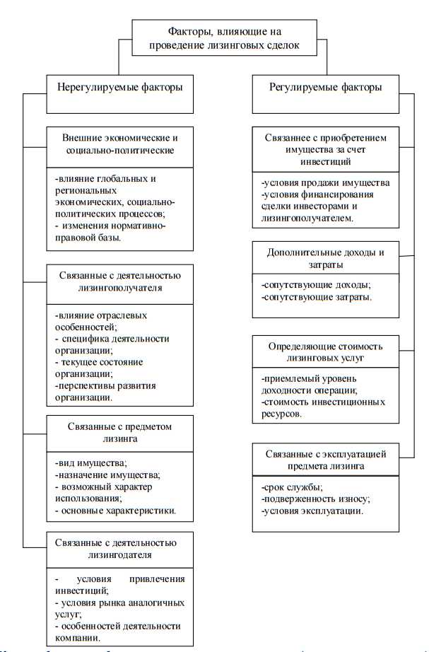

Рисунок 1 – Факторы, влияющие на проведение лизинговых сделок

Так же к этому фактору следует отнести влияние нормативно-правовой базы как в области лизинга, так и в области инвестиций, а так же изменения таможенного и иного законодательства.

Влияние деятельности лизингополучателя может определяться не только отраслевой спецификой организации, но и деятельностью конкретной организации. Поэтому лизинговые компании анализируют финансово- хозяйственную деятельность организации- клиента с целью предупреждения возможных рисков несоблюдения условий заключаемого договора.

Факторы, связанные с деятельностью лизингодателя, определяют себестоимость лизинговых услуг и условия формирования их стоимости для конечного потребителя. К их числу можно отнести условия привлечения инвестиций, т. е. условия возможного кредитования и привлечения инвестиций в прочих формах. Кроме того, сюда же относятся условия рынка аналогичных услуг, а так же особенности деятельности организации- лизингодателя, среди которых затраты на ведение деятельности, финансовые показатели и т.п.

Факторы, связанные с особенностями предмета лизинга, являются своего рода характеристиками самого предмета. К ним относятся:

- вид имущества (движимое, недвижимое и т.п.);

- назначение предмета лизинга;

- характер использования предмета лизинга;

- основные характеристики предмета лизинга.

На регулируемые факторы стороны договора лизинга могут оказывать влияние. К регулируемым относятся факторы, связанные с приобретением имущества за счет инвестиций, так же дополнительные доходы и затраты, факторы, определяющие стоимость лизинговых услуг, и факторы, связанные с эксплуатацией предмета лизинга.

Критерии, характеризующие влияние факторов, связанных с приобретением имущества, основываются на следующих показателях:

- соотношение стоимости приобретения и рыночной стоимости имущества;

- минимальные и максимальные сроки экспозиции при продаже имущества;

- размеры скидок при продаже имущества;

- соотношение суммы инвестиций и рыночной стоимости имущества;

- порядок и сроки оплаты.

Кроме факторов, связанных с куплей- продажей предмета лизинга, могут присутствовать и такие условия как необходимость страхования имущества, его государственная регистрация, техническое обслуживание и т.п. Они вызывают дополнительные затраты (на обслуживание, транспортировку, монтаж, подключение и т.п.) либо дополнительный доход (агентское вознаграждение от страховых компаний и т.п.).

К факторам, определяющим стоимость лизинговых услуг, относятся приемлемый уровень доходности операций, определяемый собственником лизинговой компании, и стоимость инвестиционных ресурсов.

Факторы, связанные с эксплуатацией имущества, включают в себя срок службы имущества, подверженность износу и условия эксплуатации.

В мировой экономике лизинг получил широкое применение. Для России же он остается достаточно новым явлением. Поэтому возникают проблемы с определением сущности лизинга. Данной проблемой занимаются многие авторы, однако процесс поиска более точной трактовки термина «лизинг» все еще продолжается. Нами предложена следующая трактовка: лизинг- это комплекс имущественных, экономических и правовых отношений, возникающих в процессе осуществления деятельности лизингодателя, который, используя временно свободные или привлеченные финансовые средства, приобретает у продавца имущество (предмет лизинга) с целью передачи его лизингополучателю на определенный срок и за определенную плату.

# 2 Анализ реализации лизинга как формы финансирования капитальных вложений предприятий агропромышленного комплекса

## 2.1 Оценка состояния технического оснащения сельскохозяйственных предприятий России и Кировской области

Сельское хозяйство, являясь одной из основных отраслей народного хозяйства, на сегодняшний день выходит из затяжного экономического и финансового кризиса. В последние годы сельское хозяйство относят к приоритетным отраслям производства, что вызвало серьезные изменения в аграрной политике страны.

В сложившихся условиях антисанкционных мер и политики импортозамещения внимание к развитию сельского хозяйства обуславливается необходимостью создания устойчивого производства продукции для удовлетворения нужд населения. В последние годы наблюдался интенсивный рост показателей импорта, а теперь в связи с его отсутствием потребовалась активизация собственного производства. Программа ускоренного импортозамещения подразумевает создание условий, при которых наша страна становилась бы продовольственно независимой. Однако такие проблемы как неэффективное производство, применение устаревших технологий, техники и оборудования, низкая финансовая обеспеченность и др. отрицательно сказываются на развитии данной программы в области сельского хозяйства.

На сегодняшний день одной из основных проблем сельскохозяйственных предприятий и АПК в целом является высокая степень как физического, так и морального износа имеющейся техники и оборудования, а так же низкие показатели обновления парка. Данные статистики говорят о том, что в последние годы происходит сокращение парков всех видов техники (тракторы, плуги, культиваторы, жатки валковые, пресс-подборщики, косилки, сеялки, комбайны: зерноуборочные, кормоуборочные, картофелеуборочные) (рисунок 2, рисунок 3).

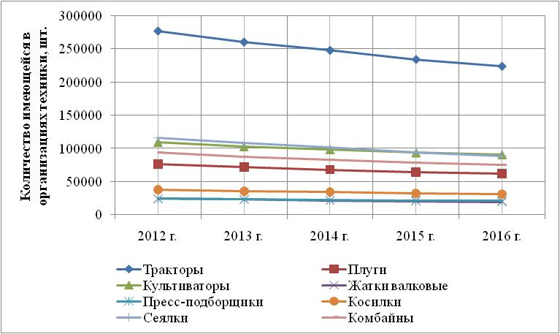

Рисунок 2 – Оснащенность сельскохозяйственных предприятий России основными видами техники

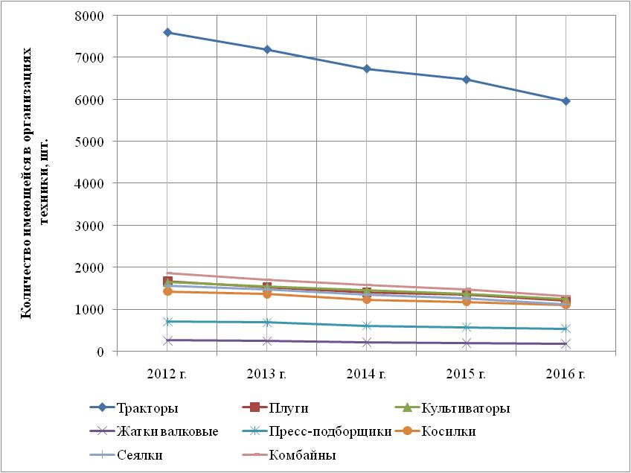

Рисунок 3 – Оснащенность сельскохозяйственных предприятий Кировской области основными видами техники

Таблица 2 – Состав парка основных видов техники в сельскохозяйственных организациях России и Кировской области на конец года, штук

|  |  |  |  |  |  |  |  |  |  |  |
| --- | --- | --- | --- | --- | --- | --- | --- | --- | --- | --- |
| Вид техники | 2012 г. | | 2013 г. | | 2014 г. | | 2015 г. | | 2016 г. | |
| Россия | Кировская область | Россия | Кировская область | Россия | Кировская область | Россия | Кировская область | Россия | Кировская область |
| Тракторы | 276200 | 7597 | 259700 | 7190 | 247300 | 6732 | 233600 | 6473 | 223400 | 5961 |
| Плуги | 76300 | 1679 | 71400 | 1541 | 67800 | 1418 | 64100 | 1362 | 61600 | 1216 |
| Культиваторы | 108700 | 1648 | 102200 | 1540 | 97900 | 1445 | 93200 | 1373 | 90300 | 1240 |
| Жатки валковые | 23600 | 264 | 22300 | 251 | 21200 | 220 | 19700 | 206 | 19000 | 185 |
| Пресс-подборщики | 23700 | 709 | 22700 | 689 | 21900 | 614 | 20900 | 577 | 20400 | 547 |
| Косилки | 37500 | 1433 | 35600 | 1374 | 33900 | 1240 | 32200 | 1192 | 31000 | 1114 |
| Сеялки | 115400 | 1568 | 107500 | 1475 | 100700 | 1350 | 93600 | 1266 | 87700 | 1126 |
| Комбайны,  в том числе:  зерноуборочные | 72300 | 1238 | 67900 | 1111 | 64600 | 1016 | 61400 | 945 | 59300 | 826 |
| кормоуборочные | 17600 | 549 | 16100 | 526 | 15200 | 507 | 14000 | 484 | 13300 | 456 |
| картофелеуборочные | 2700 | 58 | 2600 | 53 | 2400 | 44 | 2300 | 43 | 2200 | 38 |
| льноуборочные | 600 | 15 | 500 | 13 | 400 | 14 | 400 | 14 | 300 | 7 |
| Доильные установки и агрегаты | 28600 | 690 | 27300 | 687 | 26300 | нет данных | 25100 | нет данных | 24100 | нет данных |

За анализируемый период происходило снижение количества всех из приведенных видов техники, как по Кировской области, так и по стране в целом (таблица 2)[25; 26; 33; 34].

Количество тракторов приходящихся на 1000 га пашни снизилось на 25% по России. По данным же Кировской области этот показатель остался неизменным и на начало и конец периода составил 8 единиц техники. Хотя этот показатель и остался неизменным, нагрузка пашни на один трактор возросла. Подобное изменение наблюдается и по данным всей страны (таблица 3).

Количество комбайнов на 1000 га посевов за рассматриваемый период так же снижается: зерноуборочных– на 33,3% по России и на 25,0% по Кировской области; картофелеуборочных– на 6,25% по России и льноуборочных– на 18,75% по России. Это вызвало увеличение площадей посевов, приходящихся на один комбайн (таблица 3)[25; 26; 33; 34].

Таблица 3 – Обеспеченность сельскохозяйственных организаций России и Кировской области тракторами и комбайнами на конец года

|  |  |  |  |  |  |  |  |  |  |  |  |
| --- | --- | --- | --- | --- | --- | --- | --- | --- | --- | --- | --- |
| Показатель | 2012 г. | | 2013 г. | | | 2014 г. | | 2015 г. | | 2016 г. | |
| Россия | Кировская область | Россия | Кировская область | Россия | | Кировская область | Россия | Кировская область | Россия | Кировская область |
| Приходится тракторов на 1000 га пашни, шт | 4 | 8 | 4 | 8 | 3 | | 7 | 3 | 7 | 3 | 8 |
| Нагрузка пашни на один трактор, га | 258 | 122 | 274 | 130 | 289 | | 139 | 307 | 146 | 305 | 131 |
| Приходится комбайнов на 1000 га посевов (посадки) соответствующих культур, штук | | | | | | | | | | | |
| зерноуборочных | 3 | 4 | 3 | 4 | 2 | | 4 | 2 | 3 | 2 | 3 |
| картофелеуборочных | 16 | 27 | 18 | 32 | 17 | | 24 | 15 | 25 | 15 | 28 |
| льноуборочных | 16 | 40 | 15 | 40 | 16 | | 62 | 14 | 130 | 13 | 778 |
| Приходится посевов (посадки) соответствующих культур на один комбайн, гектаров | | | | | | | | | | | |
| зерноуборочных | 369 | 237 | 399 | 260 | 408 | | 283 | 422 | 296 | 425 | 331 |
| картофелеуборочных | 64 | 37 | 57 | 31 | 58 | | 42 | 67 | 40 | 65 | 36 |
| льноуборочных | 64 | 25 | 66 | 25 | 64 | | 16 | 70 | 8 | 75 | 1 |

В течение рассматриваемого периода в России наблюдается превышение показателя списания техники над показателем приобретения, что говорит о низком уровне обновления парка (таблица 4)[25; 26; 33; 34]. В связи с этим ухудшается техническое состояние транспортных средств, машин, оборудования, повышается показатель изношенности, снижается уровень годности.

Таблица 4 – Приобретение и списание техники в сельскохозяйственных организациях России (в процентах к наличию на конец года)

|  |  |  |  |  |  |  |  |  |  |  |
| --- | --- | --- | --- | --- | --- | --- | --- | --- | --- | --- |
| Вид техники | 2012 г. | | 2013 г. | | 2014 г. | | 2015 г. | | 2016 г. | |
| Приобр. | Списано | Приобр. | Списано | Приобр. | Списано | Приобр. | Списано | Приобр. | Списано |
| Тракторы | 2,3 | 5,1 | 3,4 | 5,1 | 3,3 | 5,3 | 3,0 | 5,1 | 3,1 | 5,1 |
| Жатки валковые | 3,6 | 8,9 | 4,8 | 8,6 | 5,2 | 8,4 | 5,8 | 8,4 | 5,4 | 7,9 |
| Комбайны, в том числе:  зерноуборочные | 3,5 | 6,9 | 5,3 | 6,8 | 4,9 | 7,0 | 4,7 | 6,6 | 5,2 | 6,5 |
| кормоуборочные | 4,1 | 8,1 | 6,4 | 8,3 | 4,7 | 8,3 | 4,0 | 7,8 | 4,5 | 7,4 |
| картофелеуборочные | 4,8 | 7,0 | 7,0 | 7,0 | 5,1 | 5,8 | 3,0 | 5,2 | 4,5 | 6,5 |
| льноуборочные | 2,4 | 13,5 | 1,1 | 9,8 | 2,7 | 12,0 | 1,5 | 9,2 | 1,2 | 9,7 |
| Доильные установки, агрегаты | 3,4 | 6,0 | 4,4 | 5,2 | 4,1 | 5,3 | 4,0 | 5,4 | 3,8 | 5,6 |

Снижение количества техники вызывает увеличение нагрузки на нее, а соответственно и частый выход из строя, увеличение времени на обслуживание и ремонт и снижение срока эксплуатации. Необходимо обратить внимание не только на физический, но и на моральный износ техники.

О моральном износе техники говорят данные структуры парка сельскохозяйственной техники по возрасту (таблица 5). Более половины парка зерноуборочных (59%) и кормоуборочных(56%) комбайнов имеют возраст более 10 лет. По данным о тракторах возраст более 10 лет имеет 73% парка [43].

Таблица 5 – Структура парка сельскохозяйственной техники России по возрасту

|  |  |  |  |
| --- | --- | --- | --- |
| Тип техники | Структура парка, % | | |
| до 3-х лет | от 3-х до 10 лет | более 10 лет |
| Тракторы | 8 | 19 | 73 |
| Зерноуборочные комбайны | 13 | 28 | 59 |
| Кормоуборочные комбайны | 16 | 28 | 56 |

Российский рынок сельскохозяйственной техники в течение последних лет не имел постоянной тенденции роста или же наоборот спада. В период 2005-2008 г.г. рынок находился в стадии интенсивного роста: суммарные продажи всех видов сельскохозяйственной техники в 2005 составляли 52 млрд. руб., а в 2008 году достиг уровня 141 млрд. руб., что является максимальным показателем за последние 11 лет. В 2009 году показатель резко снизился до 55 млрд. руб., но уже к 2012 году достиг уровня 114 млрд. руб. В последующие годы происходило постоянное снижение продаж техники, и в 2015 годы показатель был равен 93 млрд. руб. Но в 2016 году объем продаж увеличился до 128 млрд. руб., что может свидетельствовать о начале новой стадии роста рынка сельскохозяйственной техники [43].

По данным компании «АСМ- Холдинг», занимающейся аналитикой в автомобильном и сельскохозяйственном машиностроении, объем продаж тракторов на российском рынке с 2013 по 2015 год в натуральном выражении снизился на 40%. Тенденция к снижению сохранилась о чем свидетельствуют данные Национального аграрного каталога «Сельхозтехника»[53]. Продажи на рынке тракторов сельскохозяйственного назначения в России в 2016 году снизились на 23% относительно показателя 2015 года и составил 20,8 тыс. проданных единиц. Тракторов российского производства было продано 2 854 ед., что говорит о росте продаж на 10,4%, а их доля в общем объеме продаж выросла с 9,6% до 13% (рисунок 4).

В 2016 году в структуре рынка тракторов произошло снижение показателя импорта новых тракторов из Республики Беларусь и Казахстана. Рыночная доля тракторов из этих стран снизилась с 44,5% до 39,3%, в течение года было продано 8170 ед. Доля новых тракторов иностранных марок также снизилась с 21,5% до 20,1%, а продажи снизились до 4184 ед. (снижение на 28%). Доля тракторов, импортированных поддержанными, снизилась на 2,3 п.п. и составила в 2016 году 8,0%., продажи же снизились на 40,5% и составили 1660 ед. Таким образом, общий объем проданных импортных тракторов, в том числи и из Республики Беларусь и Казахстана, уменьшился на 30,7% с 17838 ед. до 12354 ед. (рисунок 4).

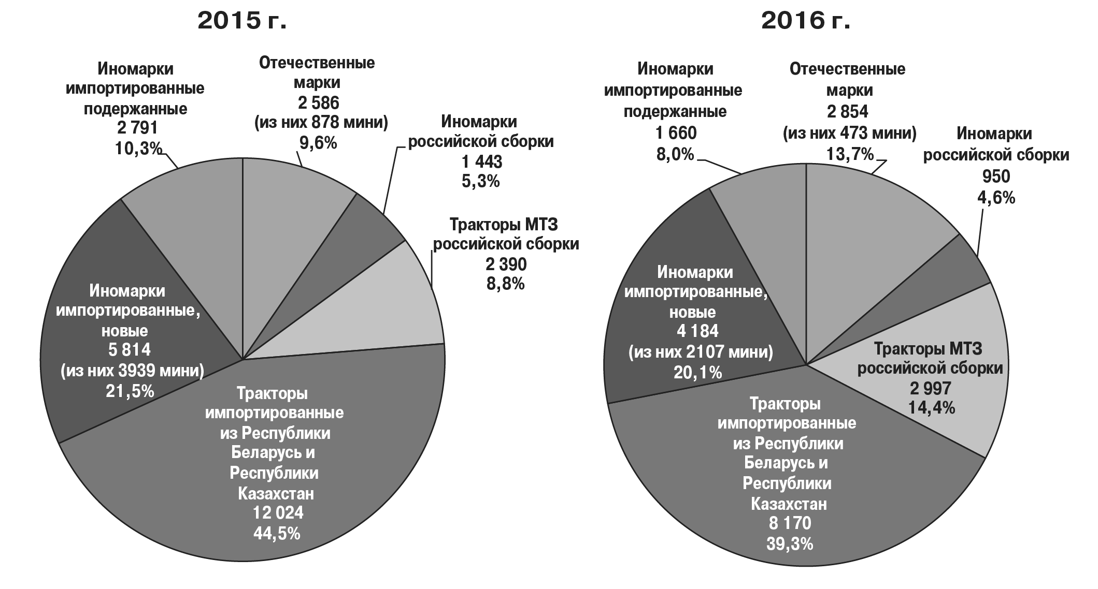

Рисунок 4 – Структура российского рынка тракторов сельскохозяйственного назначения в 2015 и 2016 годах

Доля иностранных тракторов, сборка которых осуществляется на территории России, кроме марки МТЗ, составляет 4,6%, продажи упали на 34,2% и составили в 2016 году 950 проданных единиц. Продажи тракторов марки МТЗ, собранных в России, выросли на 25,4% и составили 2997 ед. Доля таких тракторов в общем объеме рынка составила 14,4%, что выше показателя 2015 года на 5,6 п.п. (рисунок 4).

Рынок зерноуборочных комбайнов в период 2013-2015 г.г. имел тенденцию к снижению и в целом снизился на 13%, однако в 2016 году ситуация изменилась.

На сегодняшний день рынке зерноуборочных комбайнов, по данным «Сельхозтехника» [53] сложилась следующая ситуация. В целом рынок увеличился на 24,6% относительно показателя 2015 года и составил в 2016 году 6340 ед. Лидирующие позиции занимают отечественные производители: доля в общем объеме рынка составила в 2016 году 71,4%, что на 7,6 п.п. выше показателя предыдущего года. Так же произошло увеличение продаж отечественных комбайнов на 39,6%, объем проданных комбайнов в 2016 году составил 4529 ед. (рисунок 5).

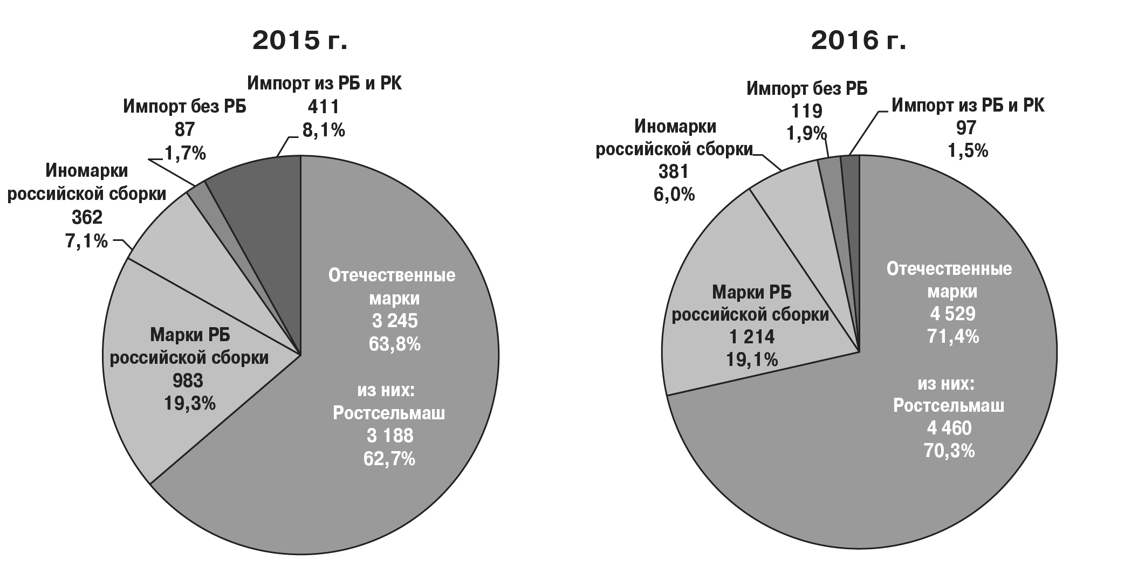

Рисунок 5 - Структура российского рынка зерноуборочных комбайнов в 2015 и 2016 годах

Рыночная доля комбайнов белорусских марок, но собранных на территории России, незначительно снизилась с 19,3% в 2015 году до 19,1 в 2016 году. Однако продажи данного вида техники выросли до 1214 ед., что на 23,5% выше показателя 2015 года. Доля комбайнов других иностранных марок, собранных в России, снизилась на 1,1 п.п., но продажи увеличились на 21ед. (5,2%) и составили в 2016 году 381 ед. Комбайны, импортированные из Республики Беларусь и Республики Казахстан, составили в общем объеме рынка в 2016 году 1,5%, при показателе предыдущего года 8,1%. Незначительно возросла для комбайнов иностранного производства с 1,7% до 1,9%, но рост продаж составил 36,8% (с 87 ед. до 119 ед.) (рисунок 5).

Тенденцию снижения парка сельскохозяйственной техники на территории России, ее износ, использование устаревших технологий отмечают и в компании «Росагролизинг».Так же отмечается, что для поддержания парка техники на одном уровне (т.е. на уровне простого воспроизводства) необходимо увеличить объемы приобретения техники в 2 раза при сложившемся на сегодняшний день показателе приобретения 20 тыс. единиц в год по всей России. Для выхода же на большую производительность АПК уровень приобретения должен возрасти до 60 тыс. единиц техники [43].

## 2.2 Оценка конкурентной среды рынка лизинговых услуг

На сегодняшний день на рынке лизинговых услуг России функционируют 374 компании. Предметами лизинга этих компаний могут быть автомобили как легковые, так и грузовые, спецтехника, воздушный, железнодорожный, водный транспорт, оборудование, недвижимость, а так же различная сельскохозяйственная техника.

Все множество компаний рынка лизинговых услуг можно разделить на следующие группы: государственные лизинговые компании, доля рынка которых составляет 6,5%; лизинговые компании банковских групп, доля рынка- 51,4%; лизинговые компании, входящие в промышленные группы, доля рынка таких компаний составляет 8,9%; независимые лизинговые компании, доля рынка- 33,2%.

За счет гибкости и динамичности принятия решений, а так же быстрой реакции на изменения рынка, наиболее рыночно ориентированными являются независимые лизинговые компании.

Препятствием для развития рыночного ориентирования лизинговых компаний, входящих в банковские группы, является строгое соблюдение правил, установленных банком. Так же финансовая зависимость от банка лишает лизинговую компанию гибкости и оперативности в принятии решений. Государственные лизинговые компании имеют отраслевую ориентацию, поэтому ограничены в ассортименте, который рассчитан на обслуживание конкретной и ряда смежных отраслей. Компании, входящие в промышленные объединения, в условиях жестких рамок в деятельности, которые оказывают непосредственное влияние на ассортимент предметов лизинга, менее ориентированы на рынке, так как отсутствует инициатива в развитии продуктового предложения и продвижения лизинговых продуктов.

Ситуацию на рынке лизинговых услуг можно описать с помощью такого показателя как объем нового бизнеса или стоимость имущества. Данный показатель отражает стоимость переданных клиентам предметов лизинга в течение рассматриваемого периода без НДС.

В период 2010-2013 г.г. объем нового бизнеса на рынке лизинговых услуг находился в стадии роста (рисунок 6)[51]. Так в 2011 году прирост объемов составил 64,6% и показатель достиг уровня 741 млрд. руб. В следующие два года прирост не был таким значительным (3,9% - в 2012 г. и 1,7% - в 2013г.), но показатель объема достиг в 2013 году наибольшего за период уровня- 783 млрд. руб.

В период 2014-2015 г.г. происходило сокращение объема нового бизнеса. Так отрицательный темп прироста в 2014 году составил -13,2%, а в 2015 году был равен уже -19,9%. Объем нового бизнеса за период спада сократился на 283 млрд. руб. и составил по данным на конец 2015 года 545 млрд. руб.

В 2016 году вследствие стабилизации экономики произошла активизация лизинговых компаний, что вызвало восстановление рынка. Восстановительный рост составил 36,1% и объем рынка достиг уровня 742 млрд. руб., что сопоставимо с тем же показателем в 2011 году (рисунок 6). Соответственно рынок лизинговых услуг перешел в очередную стадию роста. Об этом так же свидетельствует базовый прогноз рейтингового агентства «Эксперт РА», из которого следует, что в 2017 году новый бизнес будет продолжать расти, темп прироста составит 15%. Соответственно стоимость переданного имущества составит около 850 млрд. руб.

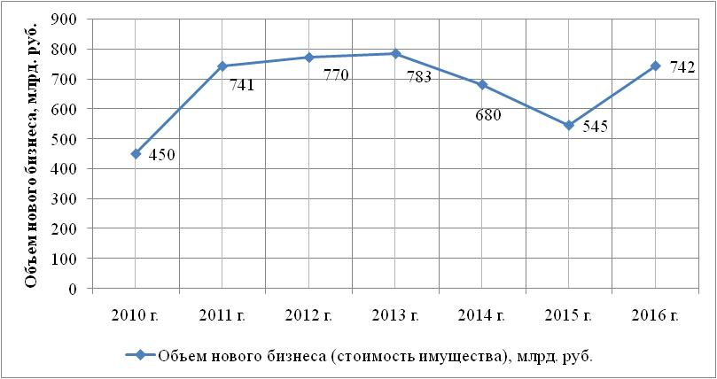

Рисунок 6 – Объем нового бизнеса (стоимость имущества) на рынке лизинговых услуг, млрд. руб.

По итогам 2016 года наибольших показателей объема нового бизнеса достигла «Государственная транспортная лизинговая компания». Объем нового бизнеса данной компании составил 122753,2 млн. руб., а темп прироста данного показателя равен 157,0% (таблица 6)[51]. Доля ГТЛК в общем объеме нового бизнеса составила около 17%, что выше показателей прошлых лет. Так в 2015 году доля лидирующей компании составляла 14%, а в 2014 году – 16%. На втором месте оказалась компания «Сбербанк лизинг», стоимость имущества, переданного лизингополучателям, которой составил 82871,4 млн. руб. Строкой ниже находится компания «ВТБ Лизинг» с показателем 76658,4 млн. руб., темп прироста которой оказался отрицательным (-1,3%).

Таблица 6 – Лизинговые компании России, имеющие по итогам 2016 года наибольшие показателя объема нового бизнеса (стоимости имущества)

|  |  |  |  |
| --- | --- | --- | --- |
| Место | Наименование ЛК | Объём нового бизнеса (стоимости имущества) за 2016г., млн. руб. | Темпы прироста нового бизнеса 2016г./2015г., % |
| 1 | «ГТЛК» | 122753,2 | 157,0 |
| 2 | «Сбербанк Лизинг» | 82871,4 | 46,5 |
| 3 | «ВТБ Лизинг» | 76658,4 | -1,3 |
| 4 | «Европлан» | 37950,6 | 56,6 |
| 5 | «ВЭБ-лизинг» | 33570,6 | -56,0 |

По итогам 2016 года доля госкомпаний в объеме нового бизнеса составила около 51% (годом ранее – 53%). Причиной снижения концентрации лизингового бизнеса на госкомпаниях, по мнению агентства, стало наращивание сделок негосударственными компаниями, в том числе лизингодателями при банках и производителях. Кроме того, некоторые госкомпании в прошлом году существенно снизили объемы лизингового бизнеса.

Кроме показателя объема нового бизнеса можно так же использовать данные, приведенные в таблице 7[51].

По итогам 2016 года сумма новых договоров лизинга выросла на 38,6% и составила 1150 млрд. руб., но не достигла докризисного максимума. Так же доля лизинга в ВВП на фоне его общего сокращения достигла показателя 1,2%. Объем полученных лизинговых платежей на протяжении всего рассматриваемого периода продолжал возрастать с 350 млрд. руб. в 2010 г. до 790 млрд. руб. в 2016 г. Наибольший темп прироста зафиксирован в 2011 году, в котором он составил 54,3%.

Таблица 7 – Показатели рынка лизинговых услуг России

|  |  |  |  |  |  |  |  |
| --- | --- | --- | --- | --- | --- | --- | --- |
| Показатель | 2010 г. | 2011 г. | 2012 г. | 2013 г. | 2014 г. | 2015 г. | 2016 г. |
| 1 | 2 | 3 | 4 | 5 | 6 | 7 | 8 |
| Сумма новых договоров лизинга, млрд. руб. | 725 | 1300 | 1320 | 1300 | 1000 | 830 | 1150 |

Продолжение таблицы 7

|  |  |  |  |  |  |  |  |
| --- | --- | --- | --- | --- | --- | --- | --- |
| 1 | 2 | 3 | 4 | 5 | 6 | 7 | 8 |
| Объем полученных лизинговых платежей, млрд. руб. | 350 | 540 | 560 | 650 | 690 | 750 | 790 |
| Доля лизинга (объема нового бизнеса) в ВВП, % | 1,0 | 1,2 | 1,2 | 1,3 | 1,1 | 0,9 | 1,2 |

По данным «Эксперт РА» в 2016 году количество лизинговых сделок составило не менее 145 тыс., что на 12% выше показателя 2015 года. Показатель средней суммы лизинговой сделки на протяжении трех последних лет возрастает (рисунок 7)[51].

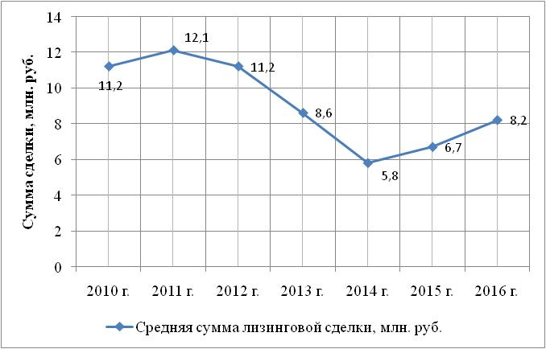

Рисунок 7 – Средняя сумма сделок на рынке лизинговых услуг России

Лидером по количеству заключенных лизинговых договоров в 2016 году стала компания «ВТБ Лизинг» (таблица 8)[51]. По итогам года ее было заключено 22823 договора, а темп прироста составил 8,3%. Наибольший же темпы прироста (29,4%) у компании «Европлан», занявшей второе место в рейтинге. Компания «Балтийский лизинг» так же имеет высокий темп прироста- 29,1%, но находится на 4 месте, так как по итогам года ей было заключено 9930 говоров. Отрицательный темп прироста (-23,5%) среди приведенных компаний имеет «ВЭБ-лизинг», которая занимает третью строку с показателем количества договоров 18037 шт.

Таблица 8 – Лизинговые компании России, имеющие наибольшие показатели количества заключенных договоров

|  |  |  |  |  |
| --- | --- | --- | --- | --- |
| Место | Наименование ЛК | Количество новых заключённых договоров за 2016 г., шт. | Количество новых заключённых договоров за 2015 г., шт. | Темпы прироста за 2016 г., % |
| 1 | «ВТБ Лизинг» | 22823 | 21079 | 8,3 |
| 2 | «Европлан» | 19650 | 15186 | 29,4 |
| 3 | «ВЭБ-лизинг» | 18037 | 23587 | -23,5 |
| 4 | «Балтийский лизинг» | 9930 | 7693 | 29,1 |
| 5 | «РЕСО-Лизинг» | 7117 | 6103 | 16,6 |

В территориальном распределении нового бизнеса в 2016 году по сравнению с 2015 годом доля Москвы снизилась на 17,2 п. п., до 31,2%. Как правило, по мере восстановления лизингового рынка концентрация на столице продолжает падать, что также отмечалось в 2010 году. Доли Санкт-Петербурга и Уральского ФО выросли за 2016 год на 7,0 и 3,2 п. п., до 14,3 и 11,8%, соответственно. На Центральный ФО (без Москвы) теперь приходится около 9% лизингового бизнеса, против 7,3% годом ранее. Стоит отметить, что увеличение доли нового бизнеса за пределами РФ до 4,4% (годом ранее менее 1%) связано, прежде всего, с передачей самолетов в лизинг российским авиаперевозчикам через компании, зарегистрированные за пределами нашей страны (таблица 9) [51].

Таблица 9 – Географическое распределение нового бизнеса рынка лизинговых услуг на территории РФ и за ее пределами

|  |  |  |  |
| --- | --- | --- | --- |
| Регион | 2015 г. | 2016 г. | Темп прироста, п.п. |
| Москва | 48,4 | 31,2 | -17,2 |
| Санкт-Петербург | 7,3 | 14,3 | 7,0 |
| Уральский ФО | 8,6 | 11,8 | 3,2 |
| Центральный ФО (без Москвы) | 7,3 | 9,4 | 2,1 |
| Приволжский ФО | 10,3 | 9,3 | -1,0 |
| Сибирский ФО | 7,3 | 8,0 | 0,7 |
| Южный ФО | 4,8 | 4,8 | 0,0 |
| Дальневосточный ФО | 2,1 | 3,4 | 1,3 |
| Сев.- Западный ФО (без СПБ) | 2,4 | 2,5 | 0,1 |
| Сев.- Кавказский ФО | 0,8 | 0,9 | 0,1 |
| Новый бизнес за пределами РФ | 0,7 | 4,4 | 3,7 |

Рынок лизинговых услуг так же можно структурировать по передаваемым лизингополучателю предметам лизинга. Структура рынка по данному критерию представлена в таблице 10[51].

Таблица 10 – Структура рынка лизинговых услуг по предметам лизинга

|  |  |  |  |  |
| --- | --- | --- | --- | --- |
| Предметы лизинга | Доля в новом бизнесе за 2016г., % | Доля в новом бизнесе за 2015г., % | Прирост объёма сегмента, % | Доля в лизинговом портфеле по итогам 2016 г., % |
| 1 | 2 | 3 | 4 | 5 |
| Авиационный транспорт | 20,5 | 20,6 | 35,5 | 21,6 |
| Грузовой автотранспорт | 17,6 | 16,8 | 42,6 | 7,1 |
| Легковой автотранспорт | 17,5 | 19,8 | 20,3 | 6,8 |

Продолжение таблицы 10

|  |  |  |  |  |
| --- | --- | --- | --- | --- |
| 1 | 2 | 3 | 4 | 5 |
| Железнодорожная техника | 13,0 | 17,0 | -1,1 | 40,8 |
| Суда | 7,1 | 1,5 | 544,4 | 4,9 |
| Строительная и дорожно-строительная техника | 7,0 | 5,8 | 64,3 | 3,5 |
| Сельскохозяйственная техника и скот | 3,1 | 1,5 | 181,4 | 3,2 |
| Машиностроительное, металлообрабатывающее и металлургическое оборудование | 2,4 | 2,9 | 12,7 | 3,7 |
| Оборудование для нефти и газа | 2,3 | 0,8 | 291,4 | 1,9 |
| Недвижимость | 1,3 | 2,6 | -31,9 | 1,8 |
| Погрузчики и складское оборудование | 1,2 | 1,3 | 25,7 | 0,4 |
| Оборудование для пищевой промышленности | 0,9 | 1,0 | 22,5 | 0,3 |
| Телекоммуникационное оборудование | 0,7 | 0,6 | 58,8 | 0,3 |
| Оборудование для ЖКХ | 0,4 | 1,8 | -69,7 | 0,6 |
| Энергетическое оборудование | 0,3 | 0,7 | -41,7 | 0,5 |
| Полиграфическое оборудование | 0,3 | 0,5 | -18,3 | 0,2 |
| Медицинская техника | 0,2 | 0,4 | -31,9 | 0,1 |
| Прочее оборудование | 4,2 | 3,5 | 63,4 | 2,3 |

Крупнейшим сегментом рынка являются автотранспортные средства, которые включаю в себя грузовые и легковые автомобили. Их суммарная доля в состав нового бизнеса по итогам 2016 года составила 35,1%, что ниже на 1,5 п.п. показателя предыдущего года.

Сельскохозяйственная техника и скот по итогам 2016 года имеют долю в новом бизнесе 3,1%. Данный показатель выше уровня 2015 года на 1,6%, что говорит о положительной динамике, кроме того прирост абсолютного объем сегмента составил 181,4% (таблица 10). По данным «Эксперт РА» это вызвано снижением конкуренции со стороны зарубежных производителей сельскохозяйственной техники и как следствие увеличением продаж отечественных производителей на более выгодных условиях [51].

Основными видами лизинга сельскохозяйственной техники являются:

- федеральный, осуществляемый за счет средств федерального бюджета и реализуемый через Российскую государственную агропромышленную компанию «Росагролизинг»;

- региональный, осуществляемый за счет средств республик, краев и с привлечением региональных обслуживающих предприятий областей (заводов, агроснабов, сельхозтехники, автотранспортных и др.);

- заводской, осуществляемый заводами - изготовителями техники за счет своих или привлеченных (банковских кредитов) средств;

- коммерческий, осуществляемый самостоятельно коммерческими предприятиями и банками.

Крупнейшей компанией, предоставляющей лизинговые услуги предприятиям агропромышленного комплекса России, является АО «Росагролизинг». Это государственная компания, созданная в 2001 году, целью которой является решение задач, поставленных Правительством Российской Федерации по технической и технологической модернизации отечественного АПК [43].

В соответствии с поручением В.В.Путина от 12 марта 2011 г. № вп-п11-1436 (п. 8) и поручением Правительства Российской Федерации от14 февраля 2012 г. № вз-п9-801 АО «Росагролизинг» разработало программу обновления парка сельхозтехники. Целью программы является ускорение темпов модернизации машинно-тракторного парка предприятий АПК.

Как отмечается компанией «Росагролизинг», программа в период апробации доказала свою эффективность. В рамках реализации программы обновления были достигнуты результаты, приведенные в таблице 11[43].

За период действия программы показатели поставок не имели сложившейся тенденции и к росту или, наоборот, спаду. Так в 2013 году произошел спад показателей поставок по всем видам техники. Суммарный объем поставок снизился относительно данных 2012 года на 3506 ед. техники (87,45%). Наибольшее сокращение наблюдается в поставках комбайнов- 92,7%. В 2014 году происходит возрастание поставок по всем видам техники относительно данных 2013 года: суммарный объем возрос на 693 единицы или на 137,77%. Рост показателя поставок комбайнов достиг 332,47% или 256 единиц. В 2015 году происходит очередной спад показателей. Суммарное сокращение составило 864 единицы техники или 72,24%.

Таблица 11 – Результаты действия программы обновления парка сельскохозяйственной техники

|  |  |  |  |  |
| --- | --- | --- | --- | --- |
| Показатель | 2012 г. | 2013 г. | 2014 г. | 2015 г. |
| Тракторы, ед. | 2283 | 325 | 587 | 94 |
| Комбайны, ед. | 1055 | 77 | 333 | 203 |
| Агрегаты, ед. | 671 | 101 | 276 | 35 |
| Суммарный объем поставок, ед. | 4009 | 503 | 1196 | 332 |
| Общая стоимость поставок, млрд руб. | 9,52 | 1,13 | 3,72 | 1,84 |

Таким образом, за рассматриваемый период произведены поставки 6040 единиц всех видов техники общей стоимостью 16,21 млрд. руб. Поставки осуществлялись в 74 региона РФ.

Так же стоит отметить то, что по итогам 2015 года предприятиями АПК было приобретено 10832 трактора, доля приобретенных через «Росагролизинг» составила 8%. Комбайнов же было приобретено вдвое меньше, однако доля получения по программе составила 20%.

Положительный опыт реализации программы в период 2012-2015 г.г., отзывы участников программы, а так же опыт применения программы поставок в республику Крым в 2014 году и просьбы субъектов РФ позволили принять решение о продлении программы на 2016 год.

АО «Росагролизинг» по системе федерального лизинга финансирует сделки по приобретению сельскохозяйственных машин и оборудования на следующих условиях:

- срок договора- до 10 лет;

- сумма первоначального взноса- 7%;

- удорожание в год от закупочной цены- от 2%;

- периодичность платежей- равномерные ежемесячные, квартальные;

- при оплате первоначального взноса в размере не менее 20% от общей суммы лизинговых платежей в соответствии с условиями лизинговой сделки, вне зависимости от срока лизинга, залоговое обеспечение не требуется.

На территории Кировской области лизинговой деятельность занимаются следующие компании:

|  |  |
| --- | --- |
| - CARCADE Лизинг;  - Балтийский лизинг;  - Европлан;  - Евротраст- Лизинг;  - Ипотечная компания Сбербанка;  - Лизинг- Хлынов;  - Машлизинг; | - Свое Дело;  - Система Лизинг 24;  - Элемент Лизинг;  - Росагролизинг;  - Сбербанк Лизинг;  - ВЭБ- лизинг;  - РЭСО- Лизинг. |

Но не все представленные компании работают с сельскохозяйственными производителями. Сельскохозяйственную технику на условия лизинга предоставляют Балтийский лизинг, Сбербанк-лизинг, а так же компании занимающиеся продажей техники. Ознакомимся с некоторыми условиями и программами лизинга различных компаний.

***а) Балтийский лизинг.***

Компания «Балтийский лизинг»- универсальная лизинговая компания, успешно осуществляющая свою деятельность на российском рынке с 1990 года. Компания предлагает широкий спектр услуг по лизингу автотранспорта, оборудования и спецтехники, которая включает в себя сельскохозяйственную технику. Для приобретения сельскохозяйственной техники предусмотрены две программы: стандарт и экспресс. Условия данных программ приведены в таблице 12 [45].

Таблица 12- Условия программ приобретения техники компании «Балтийский лизинг»

|  |  |  |
| --- | --- | --- |
| Условия программы | «Стандарт» | «Экспресс» |
| Стоимость единицы техники | от 500 тысяч рублей | до 15 миллионов рублей |
| Первоначальный взнос | от 10% | от 10% |
| Срок договора | от 12 до 36 месяцев | от 12 до 36 месяцев |
| Срок рассмотрения заявки | Предварительное решение за 1 день | Предварительное решение за 1 день |
| Графики платежей | На выбор лизингополучателя | На выбор лизингополучателя |
| Пакет документов | Минимальный | Минимальный |
| Особые условия | Финансирование сложносконструированных проектов | Финансирование новых компаний |

Так же компания предоставляет ряд специальных программ по приобретению тракторов марки «Кировец» и техники белорусского производства [45].

**- Спец. программы:**

1. *Кировец в комплектации «Премиум»*

Основные условия:

- Цены в соответствии с правилами предоставления субсидий производителям сельскохозяйственной техники (постановлением Правительства Российской Федерации от 27 декабря 2012 г. № 1432).

- Аванс от 20%.

- Срок лизинга- 12 мес.

- Срок поставки- до 2-х месяцев.

**-** Пониженные ежемесячные платежи. Например, переплата за трактор «Кировец» К-744Р2 комплектация «Премиум» стоимостью 9014020,00 рублей составит всего 3,43%.

- Возможность досрочного выкупа.

- Различные варианты графиков лизинговых платежей.

- Финансирование новых компаний.

1. *Лизинг техники белорусского производства.*

***б) Сбербанк лизинг.***

Данная компания предлагает отраслевое решение для сельхозпроизводителей:

- лимит финансирования 24 млн. рублей;

- размер аванса 30%- 49%;

- срок договора лизинга 13 - 48 месяцев;

- сезонный график платежей;

- 8% максимальная скидка на приобретение техники пр-ва республики Беларусь;

- 15% скидка на российскую сельхоз технику в рамках Программы 1432.

***в) Вяткаагроснаб. Центр лизинга.***

Центр агролизинга действует с 1994 года и является оператором федерального лизинга. К основным направлениями финансирования по схемам аграрного лизинга компания относит: модернизацию и обновление машинно-тракторного парка, поставку высокопродуктивного скота, модернизацию и обновление животноводческих комплексов [46].

Преимущества поставок по системе федерального лизинга заключаются в следующем:

- сроки расчетов по договорам лизинга от 3 до 10 лет

- первонач. взнос от 10%  стоимости  предмета лизинга по договору

- удорожание в год:

по комбайнам, тракторам, с/х машинам- от 3 %,

по оборудованию для животноводства- 3 %,

по племенным животным- 2,5 %,

по автотранспорту- 6 %;

- государство разрешает применять ускоренную амортизацию имущества, переданного в лизинг с коэффициентом до 3-х, что снижает затраты по уплате налога на имущество;

- лизинговые платежи, а также дополнительные затраты, связанные с приобретением имущества (транспортировка , монтаж и проч.) могут быть полностью отнесены на себестоимость продукции, товаров, услуг, что снижает налогооблагаемую базу по налогу на прибыль;

- НДС уплаченный лизинговой компании уменьшает платежи по НДС в бюджет;

- возможность приобретения в пользование основных фондов при минимальном собственном вложении финансовых средств лизингополучателя. Лизинг не требует больших первоначальных вложений;

- рассрочка платежа на срок лизинга производится без индексации стоимости предметов лизинга. Выплата производится в ценах, действовавших на момент передачи предмета лизинга;

- возможность выплаты лизинговых платежей из прибыли, получаемой от эксплуатации арендованной техники, т.е. техника сама себя выкупает.

## 2.3 Инвестирование в основной капитал сельскохозяйственных предприятий Российской Федерации и Кировской области

Основным средством производства в сельском хозяйстве является земля, для обработки которой требуется различная техника. Так же техническое обеспечение необходимо и для животноводства. Для интенсификации сельскохозяйственного производства, необходимого в сложившихся условиях, требуется непрерывное обновление основных средств. Инвестиции в основной капитал являются обязательным условием для достижения поставленных целей.

За последние шесть лет объем инвестиций в основной капитал в целом по России возрастал. Незначительное снижение наблюдалось в 2015 году (-0,04%) (рисунок 8)[55].

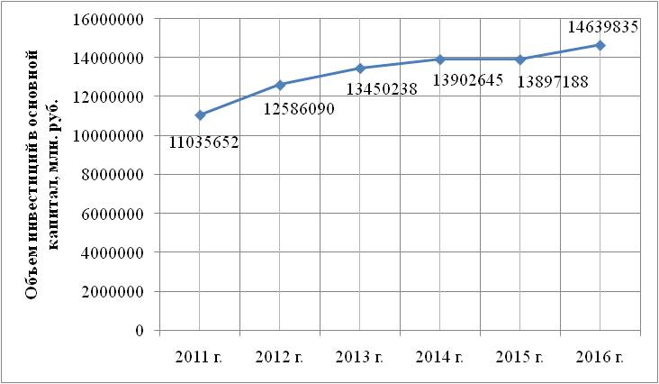

Рисунок 8 – Объем инвестиций в основной капитал в Российской Федерации

Инвестиции в основной капитал по Приволжскому федеральному округу до 2015 года возрастали. Наибольший темп прироста наблюдался в 2011 году и составлял по итогам года 19,83%. Темп прироста более 12% сохранялся до 2013 года. В период 2014-2015 г.г. прирост составлял более 3%. В 2016 году произошел спад показателя объема инвестиций на 34323 млн. руб., темп прироста по результатам года показал отрицательное значение (-1,39%) (таблица 13)[55].

Таблица 13 - Инвестиции в основной капитал по субъектам Российской Федерации

|  |  |  |  |  |  |  |
| --- | --- | --- | --- | --- | --- | --- |
| Субъект | 2011 г. | 2012 г. | 2013 г. | 2014 г. | 2015 г. | 2016 г. |
| 1 | 2 | 3 | 4 | 5 | 6 | 7 |
| Российская Федерация, млн. руб. | 11035652 | 12586090 | 13450238 | 13902645 | 13897188 | 14639835 |
| Приволжский федеральный округ, млн. руб. | 1722521 | 2012877 | 2301298 | 2384349 | 2463346 | 2429023 |

Продолжение таблицы 13

|  |  |  |  |  |  |  |
| --- | --- | --- | --- | --- | --- | --- |
| 1 | 2 | 3 | 4 | 5 | 6 | 7 |
| Доля Приволжского ФО в составе инвестиций РФ, % | 15,61 | 15,99 | 17,11 | 17,15 | 17,73 | 16,59 |
| Кировская область, млн. руб. | 40185 | 50545 | 58655 | 61448 | 55760 | 53052 |
| Доля Кировской обл. в инвестициях по Приволжскому ФО, % | 2,33 | 2,51 | 2,55 | 2,58 | 2,26 | 2,18 |
| Доля Кировской обл. в составе инвестиций РФ,% | 0,36 | 0,40 | 0,44 | 0,44 | 0,40 | 0,36 |

Показатели инвестирования основного капитала в Кировской области в течение рассматриваемого периода возрастали до 2014 года. Наибольший темп прироста 25,78% наблюдался в 2012 году. В последующие годы темп прироста стал снижаться, в 2014 году составил 4,76%, а показатель объема инвестиций был равен 61448 млн. руб. В 2015 году произошло снижение объема инвестиций до уровня 55760 млн. руб. В 2016 году данный показатель снизился еще на 2708 млн. руб. и составил 53052 млн. руб. (таблица 13).

В течение рассматриваемого периода доля собственных средств в структуре инвестиций в основной капитал возрастала (таблица 14). В 2015 г. и 2016 г. она превысила 50%, достигнув результата 50,2 % и 51,8% соответственно [55].

В 2016 году доля привлеченных средств составила 48,2%. В составе привлеченных средств наибольший удельный вес имеют бюджетные средства (1750,4 млрд. руб. или 33,0%), в состав которых входят средства федерального бюджета, средства бюджетов субъектов РФ и средства местных бюджетов. 26,6% занимают прочие источники инвестирования из числа привлеченных средств. На кредиты банков приходится 21,73% привлеченных средств. В натуральном выражении сумма привлекаемых средств за счет кредитов составила в 2016 году 1152,8 млрд. руб., что является наибольшим показателем за рассматриваемый период. На долю заемных средств других организаций в 2016 году пришлось 11,28%. Средства организаций и населения на долевое строительство, инвестиции из-за рубежа и средства внебюджетных фондов имеют долю 5,8%, 1,09% и 0,5% соответственно (таблица 14).

Таблица 14 – Инвестиции в основной капитал в Российской федерации по источникам финансирования, млрд. руб.

|  |  |  |  |  |  |  |
| --- | --- | --- | --- | --- | --- | --- |
| Источники финансирования | 2011 г. | 2012 г. | 2013 г. | 2014 г. | 2015 г. | 2016 г. |
| Инвестиции в основной капитал - всего | 8445,2 | 9595,7 | 10065,7 | 10379,6 | 10496,3 | 10993,7 |
| в том числе: |  |  |  |  |  |  |
| а) собственные средства | 3539,5 | 4274,6 | 4549,9 | 4742,3 | 5271,1 | 5689,6 |
| б) привлеченные средства | 4905,7 | 5321,1 | 5515,8 | 5637,3 | 5225,2 | 5304,1 |
| из них: |  |  |  |  |  |  |
| - кредиты банков | 725,7 | 806,3 | 1003,6 | 1098,7 | 849,9 | 1152,8 |
| *в том числе* кредиты иностранных банков | 149,4 | 113,7 | 107,7 | 265,2 | 183,5 | 314,0 |
| - заемные средства других организаций | 485,8 | 588,2 | 626,1 | 660,1 | 701,0 | 598,1 |
| - инвестиции из-за рубежа | - | - | 76,4 | 88,8 | 120,4 | 57,8 |
| - бюджетные средства | 1622,0 | 1712,9 | 1916,3 | 1761,3 | 1922,7 | 1750,4 |
| в том числе: |  |  |  |  |  |  |
| средства федерального бюджета | 855,1 | 926,6 | 1009,9 | 933,6 | 1185,7 | 984,3 |
| средства бюджетов субъектов Федерации | 665,7 | 677,0 | 753,3 | 676,6 | 600,3 | 647,7 |
| средства местных бюджетов | нет данных | 109,3 | 153,1 | 151,1 | 136,7 | 118,4 |
| - средства внебюджетных фондов | 18,2 | 33,3 | 27,9 | 24,0 | 27,3 | 26,5 |
| - средства организаций и населения на долевое строительство | 172,7 | 256,5 | 249,9 | 367,6 | 334,3 | 307,8 |
| - прочие | 1881,3 | 1920,9 | 1570,6 | 1636,8 | 1269,6 | 1410,7 |

Так же хотелось бы отметить, что показатели общего объема инвестиций по РФ в таблице 14 отличаются от тех же показателей в таблице 13 и на рисунке 8. Это вызвано тем, что в таблице 13 используются данные, не учитывающие субъекты малого предпринимательства и объемы инвестиций, не наблюдаемых прямыми статистическими методами [55].

По данным Кировской области в период 2012-2015 г.г. происходило увеличение объема инвестиций в основной капитал. Так за данный период сумма инвестиций увеличилась с 35187,1 млн. руб. в 2012 году до 39787,8 млн. руб. в 2015 году [54]. Объем инвестиций в основной капитал, рассчитанный без учета субъектов малого предпринимательства и не наблюдаемых прямыми статистическими методами инвестиций, по Кировской области в 2016 году составил 39061,5 млн. руб., что на 726,3 млн. руб. ниже показателя предыдущего года (таблица 15). Доля собственных средств в составе инвестиций в основной капитал в 2015 году составляла 47,11%, а в 2016 году увеличилась до 53,75%.

Таблица 15 – Источники инвестиций в основной капитал Кировской области

|  |  |  |
| --- | --- | --- |
| Источники финансирования, млн. руб. | 2015 г. | 2016 г. |
| Инвестиции в основной капитал - всего | 39787,8 | 39061,5 |
| в том числе: |  |  |
| а) собственные средства | 18743,2 | 20994,4 |
| б) привлеченные средства | 21044,6 | 18067,2 |
| из них: |  |  |
| - кредиты банков | 4415,5 | 1509,0 |
| *в том числе* кредиты иностранных банков | - | - |
| - заемные средства других организаций | 1804,4 | 2141,0 |
| - инвестиции из-за рубежа | - | - |
| - бюджетные средства | 6835,7 | 6653,9 |
| в том числе: |  |  |
| средства федерального бюджета | 4363,5 | 3939,9 |
| средства бюджетов субъектов Федерации | 1131,8 | 1829,1 |
| средства местных бюджетов | 1340,5 | 884,9 |
| - средства внебюджетных фондов | 154,4 | 203,5 |
| - средства организаций и населения на долевое строительство | 6000,9 | 5971,5 |
| - прочие | 1833,7 | 1588,3 |

Привлеченные средства в 2016 году составили 18067,2 млн. руб., что в общем объеме инвестиций равно 46,25%. В структуре привлеченных средств значительно снизили долю кредиты банков. В 2015 году они составляли 20,98%, а в 2016 году уже 8,35%, что в натуральном выражении составило 4415,5 млн. руб. и 1509,0 млн. руб. соответственно. Наибольшую долю в структуре привлеченных средств как в 2015, так и в 2016 году составляют бюджетные средства (32,48% и 36,83% соответственно). Значительную долю составляют средства организаций и населения на долевое строительство. В 2015 году их объем был равен 6000,9 млн. руб., и они имели долю 28,52%. В 2016 году их объем сократился до 5971,5 млн. руб., однако доля возросла до 33,05%. Заемные средства других организаций, прочие средства и средства внебюджетных фондов в 2016 год имели долю в структуре привлеченных средств инвестирования основного капитала 11,85%, 8,79% и 1,13% соответственно (таблица 15).

Обратимся к информации об инвестициях в основной капитал по видам экономической деятельности (таблица 16)[55]. Лидирующие позиции в течение пяти последних лет занимали транспорт и связь, добыча полезных ископаемых, а так же операции с недвижимым имуществом, аренда и предоставление услуг. На долю пяти лидирующих видов экономической деятельности приходится около 90% инвестиций.

Таблица 16 - Инвестирование сельского хозяйства

|  |  |  |  |  |  |  |
| --- | --- | --- | --- | --- | --- | --- |
| Показатели | 2011 г. | 2012 г. | 2013 г. | 2014 г. | 2015 г. | 2016 г. |
| Всего инвестиций в основной капитал, млрд. руб. | 11035,7 | 12586,1 | 13450,2 | 13902,6 | 13897,2 | 14639,8 |
| Сельское хозяйство, млрд. руб. | 446,9 | 476,4 | 516,6 | 510,3 | 505,8 | 611,2 |
| Доля сельского хозяйства в общем объеме инвестиций, % | 4,05 | 3,79 | 3,84 | 3,67 | 3,64 | 4,17 |

Сельское хозяйство среди более чем 70-и видов экономической деятельности занимает в течение последних четырех лет 13-ю позицию.

Доля инвестиций в сельское хозяйство в период 2012-2015 г.г. не превышала 4%. В 2016 году ее доля возросла до 4,17%. Однако в натуральном выражении показатели инвестирования сельского хозяйства выросли в течение рассматриваемого периода на 164,3 млрд. руб. Незначительное снижение наблюдалось в 2014 и 2015 годах. В 2016 году показатель инвестирования сельского хозяйства достиг 611,2 млрд. руб. темп прироста составил 20,9%.

Снижение количества всех видов сельскохозяйственной техники, как в России, так и на территории Кировской области, увеличение нагрузки на нее, моральный и физический износ свидетельствуют о необходимости обновления парка. А для достижения целей создания продовольственно независимого государства в рамках программы импортозамещения необходимо увеличить парк техники, что позволит выйти на большие показатели производительности. В условиях недостатка собственных средств, а так же низкой доли инвестирования сельского хозяйства привлечение лизинга является перспективным направлением. Развитие рынка лизинговых услуг, увеличение сегмента аграрного лизинга, специальные программы приобретения сельскохозяйственной техники так же являются положительными моментами, которые свидетельствую о перспективах использования данного механизма сельскохозяйственными предприятиями.

# 3 Перспективы развития лизинга как формы финансирования капитальных вложений предприятий агропромышленного комплекса Кировской области

## 3.1 Выявление положительных сторон финансового и оперативного лизинга при их использовании предприятиями агропромышленного комплекса

Финансовый и оперативный лизинг- две составляющие одного вида деятельности, но они существенно отличаются по принципу работы, и призваны удовлетворять разные потребности.

Финансовый лизинг подразумевает покупку предприятием-лизингодателем у завода-изготовителя или компании-продавца сельскохозяйственной техники, оборудования, агрегатов, комплексов, технического оснащения животноводческого комплекса, а так же скота по указанию лизингополучателя, которому данные предметы необходимы. Срок действия договора соизмерим со сроком амортизации предмета лизинга, и после завершения его действия право собственности переходит к лизингополучателю.

Финансовый лизинг получил широкое распространение. Около 90% всех лизинговых сделок относятся к финансовому лизингу. Так же активно он применяется и в сельском хозяйстве.

Данный вид лизинга имеет ряд положительных сторон (таблица 17). Для производителя имущества финансовый лизинг является дополнительным каналом сбыта собственной продукции, а так как речь идет о лизинге различной сельскохозяйственной техники, то это дает возможность получения субсидий из федерального бюджета на основании Постановления Правительства РФ от 27.12.2012 № 1432 (ред. от 04.03.2017) « Об утверждении Правил предоставления субсидий производителям сельскохозяйственной техники».

Для лизингополучателя преимуществами использования финансового лизинга является то, что договор лизинга предусматривает меньший размер авансового платежа (первоначального взноса), а так же более длительные сроки, на которые этот договор может быть заключен. Эти условия в сравнении с использованием, например, кредита делают финансовый лизинг более привлекательным.

Таблица 17 – Положительные стороны финансового и оперативного лизинга

|  |  |
| --- | --- |
| Финансовый лизинг | Оперативный лизинг |
| - Производитель техники получает дополнительный канал сбыта собственной продукции, а так же возможность получения субсидий.  - Меньший размер первоначального взноса дает возможность лизингодателю использовать оставшиеся финансовые средства на покупку запасных частей, ГСМ, а так же на удовлетворение других сезонных нужд.  - Гибкие условия оплаты лизинговых платежей позволяют распределить финансовую нагрузку по усмотрению клиента, а так же отсрочить платеж, например, в случае неблагоприятных погодных условий, повлекших за собой снижение урожайности.  - Предоставление услуг сервисного обслуживания и ремонта сельскохозяйственной техники, что снимает с сельскохозяйственного предприятия необходимость поиска сторонних организаций способных производить данные операции, а так же поиска и подбора оригинальных запасных частей и их аналогов, технических жидкостей и каналов их поставки. | - Обязательства по обслуживанию и ремонту техники и оборудования принимает на себя лизингодатель.  - В случае утраты эксплуатационных свойств и невозможности дальнейшей эксплуатации лизингополучатель может расторгнуть договор.  - Возможность заключения краткосрочного договора, период действия которого равен времени проведения сезонных работ, позволяет использовать новые виды техники, ежегодно меняя состав парка, тем самым находя оптимальное соотношение задействованных видов техники и получения максимальной производительности.  - Возможность применения инновационных технологий и опробации ее в рамках одного сезона. |

Так же лизингополучатель, благодаря меньшему размеру первоначального взноса получает возможность использования оставшихся финансовых средств на покупку запасных частей, ГСМ, менее дорогостоящего оборудования, а так же на удовлетворение иных сезонных нужд.

Так как особенностью сельскохозяйственного производства является его сезонность, она вызывает несовпадение периода производства, в который включается время воздействия человека и период воздействия естественных факторов, и рабочего периода. Это так же оказывает влияние на процесс поступления денежных средств от процесса производства. Гибкие условия оплаты лизинговых платежей в данной ситуации позволяют распределить финансовую нагрузку по усмотрению клиента. Так же имеется возможность отсрочки платежа при неблагоприятных погодных условиях, повлекших за собой снижение урожайности и снижение производительности.

Поставщик или продавец чаще всего предоставляет услуги сервисного обслуживания и ремонта предоставляемой техники. Это снимает с сельскохозяйственного предприятия необходимость поиска сторонних организаций способных производить данные операции, а так же поиска и подбора оригинальных запасных частей и их аналогов, технических жидкостей и каналов их поставки. В договоре лизинга указывается сторона, которая берет на себя финансирование данных операций. Продавцы так же могут предоставлять различное навесное оборудование, специализированное для конкретного вида техники.

Использование финансового лизинга предполагает для лизингополучателя такие преимущества, как возможность применения ускоренного начисления амортизации получаемого имущества, отнесение лизинговых платежей на себестоимость продукции, что позволяет снизить налогооблагаемую базу налога на прибыль, учет предмета лизинга на балансе лизингодателя.

Последнее так же является положительным моментом и для лизингодателя, так как тем самым снижает риск невозврата денежных средств, в силу сохранения права собственности на имущество.

Использование финансового лизинга позволяет в условиях ограниченных финансовых ресурсов увеличить производственные силы организации, за счет использования полученной от лизингодателя сельскохозяйственной техники непосредственно с момента получения, а так же, распределив во времени выплаты, приобрести ее в собственность.

При оперативном лизинге лизингодатель закупает имущество самостоятельно, руководствуясь собственными решениями, а не по указанию лизингополучателя. Техника или оборудование, переданное лизингополучателю, по истечению срока договора предается обратно лизингодателю. Предмет лизинга в течение полного срока амортизации неоднократно передается в лизинг.

Оперативный лизинг не получил в нашей стране такого широкого применения как финансовый, но его использование в сельском хозяйстве может положительно сказаться на результатах деятельности.

Как уже отмечалось, лизингодатель приобретает технику и оборудование без указания клиента. Поэтому от лизингодателя требуется хорошее знание рынка производителей сельскохозяйственной техники, их модельного ряд, видов дополнительного и специализированного оборудования.

Так же как и финансовый лизинг оперативный дает возможность сельскохозяйственным предприятиям в условиях недостатка техники и средств для ее приобретения получить в короткие сроки решить данную проблему. Использование оперативного лизинга имеет ряд преимуществ для сельскохозяйственных предприятий.

Одним из них является то, что все обязательства по обслуживанию и ремонту принимает на себя лизингодатель в полном объеме. В случае же поломки, устранение которой за счет ремонтных воздействий не является возможным, а техническое средство не может быть использовано по назначению лизингополучатель имеет возможность расторгнуть договор.

Оперативный лизинг позволяет использовать новые виды техники и оборудования. Так же за счет заключения договора лизинга на срок, равный периоду проведения сезонных работ, имеется возможность, ежегодно меняя марку или модель технического средства, создать парк, который обеспечит максимальные показатели производительности. Так в условиях высокой урожайности применение более производительной техники, привлекаемой на условиях оперативного лизинга только на период проведения работ, позволит оптимизировать работу уборочно-транспортного звена и сократить время проведения уборочного процесса, что в свою очередь снизит вероятность потери урожая. В условиях же прогнозируемой низкой урожайности, наоборот, имеется возможность воспользоваться менее производительной техникой.

Так же возможность периодической смены оборудования и различных видов техники дает возможность сельскохозяйственным предприятиям опробовать инновационные технологии и по возможности преобразовать их под конкретные условия деятельности собственного хозяйства, за счет формирования парка техники и заключения договора лизинга на период проведения работ. А если же внедрение новой технологии не дало возможности достичь заявленных результатов, и принято решение отказаться от нее, оперативный лизинг позволяет после окончания работ и завершения действия договора вернуть используемую технику лизингодателю, а не использовать ее в последующих периодах и приобретать в собственность как в случае с финансовым лизингом.

## 3.2 Оценка наличия, движения и состояния основных средств. Источники финансирования имущества СПК СХА (колхоз) «Лекминский»

Для проведения оценки наличия, движения и состояния основных средств, а так же оценки источников финансирования имущества было выбрано предприятие Слободского района Кировской области СПК СХА (колхоз) «Лекминский» и использована его бухгалтерская отчетность (Приложение А). Предприятие расположено на территории Кировской области и находится в незначительном удалении от областного центра в селе Лекма.

Адрес: 613133, Кировская область, Слободской район, с. Лекма, ул. Профсоюзная, дом 11.

Из полного названия видно, что организационно- правовая форма предприятия это производственный кооператив. Организация была зарегистрирована 21 сентября 1992 года Инспекцией Министерства Российской Федерации по налогам и сборам по Слободскому району Кировской области.

Основными видами деятельности предприятия является разведение крупного рогатого скота, производство молока, выращивание зерновых и зернобобовых культур, выращивание кормовых культур, заготовка растительных кормов.

Для начала рассмотрим показатели размера выбранного предприятия (таблица 18).

Таблица 18 – Показатели размера СПК СХА (колхоз) «Лекминский»

|  |  |  |  |  |
| --- | --- | --- | --- | --- |
| Показатели | 2013 г. | 2014 г. | 2015 г. | 2015 г. в % к 2013 г. |
| Выручка, тыс. руб. | 77064 | 95084 | 96510 | 125,2 |
| Среднесписочная численность персонала, чел. | 125 | 122 | 122 | 97,6 |
| Среднегодовая стоимость основных средств, тыс. руб. | 123562 | 131445 | 141468 | 114,5 |
| Стоимость оборотных  средств, тыс. руб. | 55748 | 67260 | 72774 | 130,5 |
| Поголовье КРС, гол. | 775 | 748 | 720 | 92,9 |
| Посевная площадь, га: | 2590 | 2601 | 2640 | 101,9 |
| - в том числе площадь зерновых культур | 1180 | 1141 | 1483 | 125,7 |

Данные таблицы говорят, что за рассматриваемый период выручка предприятия увеличилась на 19446 тыс. рублей или на 25,2% и в 2015 году составила 96510 тыс. рублей. Среднесписочная численность персонала, наоборот, снизилась и на конец 2015 года составила 122 чел., что на 4 чел. или 2,4% меньше показателя 2013 года. Среднегодовая стоимость основных средств за анализируемый период увеличилась на 14,5% или на 17906 тыс. руб. и в 2015 году была равна 141468 тыс. руб. Стоимость оборотных средств так же увеличилась и в 2015 году составила 72774 тыс. руб., что на 30,5% больше уровня 2013 года. Поголовье крупного рогатого скота за рассматриваемый период снизилось на 7,1% или на 55 голов и составило в 2015 году 720 голов. Посевная площадь в течение 3 лет увеличилась на 50 га (1,9%) и в 2015 году достигла уровня 2640 га., площадь посева зерновых культур возросла на 303 га в конце рассматриваемого периода была равна 1483 га.

Далее обратимся к составу и структуре основных средств предприятия. С точки зрения учета и оценки основные средства являются частью имущества, которая используется в качестве средств труда, при производстве продукции, выполнении работ и оказании услуг в течение периода, который превышает двенадцать месяцев.

В таблице 19 отражены имеющиеся у сельскохозяйственного предприятия здания и сооружения и передаточные устройства, машины и оборудование, транспортные средства производственный и хозяйственный инвентарь, а так же продуктивный скот.

Таблица 19 – Состав и структура основных средств СПК СХА (колхоз) «Лекминский»

|  |  |  |  |  |  |  |  |
| --- | --- | --- | --- | --- | --- | --- | --- |
| Показатели | 2013 г. | | 2014 г. | | 2015 г. | | 2015 г. в % к 2013 |
| тыс. руб | % | тыс. руб | % | тыс. руб | % |
| Здания, сооружения и передаточные устройства | 38476 | 30,67 | 39592 | 28,80 | 39816 | 27,37 | 103,48 |
| Машины и оборудование | 61177 | 48,77 | 64875 | 47,20 | 65506 | 45,03 | 107,08 |
| Транспортные средства | 4164 | 3,32 | 5976 | 4,35 | 5921 | 4,07 | 142,19 |
| Производственный и хозяйственный инвентарь | 270 | 0,22 | 277 | 0,20 | 277 | 0,19 | 102,59 |
| Продуктивный скот | 21348 | 17,02 | 26735 | 19,45 | 33960 | 23,34 | 159,08 |
| Итого основных средств | 125435 | 100,00 | 137455 | 100,00 | 145480 | 100,00 | 115,98 |

Данные приведены в стоимостных показателях. Соотношение отдельных групп основных средств характеризует их структуру. Из таблицы видно, что в течение 3 исследуемых лет наблюдался рост стоимости основных средств. Увеличение наблюдалось по всем показателям. Наибольший удельный вес в структуре основных средств занимают машины и оборудование – 45,03% в 2015 году, что на 3,74 п.п. ниже удельного веса этого же показателя в 2013 году, кроме того, здания, сооружения и передаточные устройства: в 2015 году – 27,37%, что на 3,3 п.п. ниже уровня 2013 года. Продуктивный скот в 2015 году составлял 23,34% от общей стоимости основных средств. Доля транспортных средств увеличилась на 0,75 п.п. и в 2015 году ее удельный вес составил 4,07 %. Производственный и хозяйственный инвентарь имеет долю менее 1% в структуре основных средств.

Произведем расчет коэффициентов, которые характеризуют движение основных средств сельскохозяйственного предприятия. К ним относятся коэффициент поступления или ввода, коэффициент выбытия и коэффициент прироста основных средств. Данные приведены в таблице 20.

Полученные коэффициенты поступления говорят о том, что в течение рассматриваемого периода в стоимости основных средств на конец 2013 года доля поступивших средств составляет 8,19%, а в 2014 г. и 2015 г.- 15,49% и 11,37% соответственно.

При рассмотрении коэффициентов, полученных по группам основных средств, можно отметить, что ежегодно происходит поступление машин и оборудования (3,94%- в 2013 г., 7,47%- в 2014 г. и 1,44%- в 2015 г.), а так же продуктивного скота (36,84%- в 2013 г., 43,55%- в 2014 г., 44,58%- в 2015 г.). Значительная доля поступивших транспортных средств наблюдается в 2014 г. и составляет 37,58%.

Коэффициенты выбытия основных средств свидетельствуют о том, что доля выбывших средств в стоимости основных в 2013 г. составляет 5,36%, в 2014 г.- 7,39% и в 2015 г.- 6,19%. Наибольшие показатели выбытия наблюдаются у продуктивного скота (более 25%- в 2013 г. и около 30%- в 2014 г. и 2015 г.), а так же у транспортных средств (более 10%- в 2013 г. и 2014 г.).

Таблица 20– Показатели движения основных средств СПК СХА (колхоз) «Лекминский»

|  |  |  |  |  |
| --- | --- | --- | --- | --- |
| Наименование показателя | Коэффициент | 2013 г. | 2014 г. | 2015 г. |
| Основные средства | Поступления (ввода) | 0,0819 | 0,1549 | 0,1137 |
| Выбытия | 0,0536 | 0,0739 | 0,0619 |
| Прироста | 0,0308 | 0,0958 | 0,0584 |
| в том числе: |  |  |  |  |
| здания, сооружения и передаточные устройства | Поступления (ввода) | 0 | 0,0644 | 0,0113 |
| Выбытия | 0,0359 | 0,0372 | 0,0057 |
| Прироста | -0,0359 | 0,0290 | 0,0057 |
| машины и оборудование | Поступления (ввода) | 0,0394 | 0,0747 | 0,0144 |
| Выбытия | 0,0010 | 0,0188 | 0,0048 |
| Прироста | 0,0399 | 0,0604 | 0,0097 |
| транспортные средства | Поступления (ввода) | 0 | 0,3758 | 0 |
| Выбытия | 0,1022 | 0,1042 | 0,0092 |
| Прироста | -0,1022 | 0,4352 | -0,0092 |
| производственный и хозяйственный инвентарь | Поступления (ввода) | 0 | 0,0253 | 0 |
| Выбытия | 0 | 0 | 0 |
| Прироста | 0 | 0,0259 | 0 |
| продуктивный скот | Поступления (ввода) | 0,3684 | 0,4355 | 0,4458 |
| Выбытия | 0,2526 | 0,2930 | 0,2960 |
| Прироста | 0,1833 | 0,2523 | 0,2702 |

Темпы прироста основных средств в течение рассматриваемого периода имеют положительные значения, однако, после увеличения показателя в 2014 году на 6,5 п.п. и достижения им уровня 9,58%, в последующем году произошло его снижение до уровня 5,84%. Ежегодное увеличение темпа прироста наблюдается у продуктивного скота. Низкие темпы прироста (менее 1%) в 2015 году имеют здания, сооружения и передаточные устройства, а так же машины и оборудование. Нулевой темп прироста по результатам 2015 года наблюдается у производственного и хозяйственного инвентаря, а отрицательный (-0,92%) у транспортных средств.

Далее рассмотрим коэффициенты, характеризующие состояние основных средств (таблица 21).

Таблица 21 – Показатели состояния основных средств СПК СХА (колхоз) «Лекминский»

|  |  |  |  |  |
| --- | --- | --- | --- | --- |
| Наименование показателя | Коэффициент | 2013 г. | 2014 г. | 2015 г. |
| Основные средства | Износа | 0,4522 | 0,4679 | 0,5418 |
| Годности | 0,5478 | 0,5321 | 0,4582 |
| в том числе: |  |  |  |  |
| здания, сооружения и передаточные устройства | Износа | 0,4653 | 0,4514 | 0,4673 |
| Годности | 0,5347 | 0,5486 | 0,5327 |
| машины и оборудование | Износа | 0,5329 | 0,5918 | 0,6846 |
| Годности | 0,4671 | 0,4082 | 0,3154 |
| транспортные средства | Износа | 0,4573 | 0,3551 | 0,4720 |
| Годности | 0,5427 | 0,6449 | 0,5280 |
| производственный и хозяйственный инвентарь | Износа | 0,6333 | 0,6570 | 0,7040 |
| Годности | 0,3667 | 0,3430 | 0,2960 |
| продуктивный скот | Износа | 0,1941 | 0,2151 | 0,2172 |
| Годности | 0,8059 | 0,7849 | 0,7828 |

В течение рассматриваемого периода показатели износа основных средств ежегодно увеличиваются. В 2015 году износ основных средств составил 54,18%, а уровень их годности равен 45,82%. По группам основных средств наибольшие показатели износа имеют производственный и хозяйственный инвентарь: на протяжении 2013-2014г.г. износ составил более 60%, а в 2015 достиг показателя 70,4%. Кроме того, высокие показатели износа наблюдаются у машин и оборудования: в 2013 г.- 53,29%, в 2014 г.- 59,18%, в 2015 г.- 68,46%. Эти данные свидетельствуют о необходимости обновления рассмотренных групп основных средств.

Оценим эффективность использования основных средств предприятия. Для этого использованы такие показатели как фондообеспеченность, фондовооруженность, фондоотдача, фондоемкость и рентабельность ОПФ. Полученные данные приведены в таблице 22.

Таблица 22 – Эффективность использования основных средств СПК СХА (колхоз) «Лекминский»

|  |  |  |  |  |
| --- | --- | --- | --- | --- |
| Показатели | 2013 г. | 2014 г. | 2015 г. | 2015 г. в % к 2013 г. |
| Среднегодовая стоимость ОПФ, тыс. руб. | 123562 | 131445 | 141468 | 114,5 |
| Фондообеспеченность, тыс. руб. | 47,71 | 50,54 | 53,59 | 112,32 |
| Фондовооруженность, тыс. руб. | 988,50 | 1077,42 | 1159,57 | 117,31 |
| Фондоотдача, руб. | 0,62 | 0,72 | 0,68 | 109,68 |
| Фондоёмкость, руб. | 1,60 | 1,38 | 1,47 | 91,88 |
| Рентабельность ОПФ, % | 0,14 | 8,29 | 4,66 | - |

Фондообеспеченность за анализируемый период увеличилась на 12,32% или на 5,88 тыс. руб. и составила в 2015 году 53,59 тыс. руб. При росте фондовооруженности на 17,31%, наблюдается рост фондоотдачи на 9,68% и сокращение фондоемкости на 8,12%, что говорит об эффективном использовании основных производственных фондов. Показатель рентабельности не имеет постоянной тенденции, так в период с 2013 по 2014 год наблюдалось его увеличение на 8,15 п.п., а в 2015 году наблюдалось снижение с 8,29% до 4,66%.

Далее рассмотрим финансовые результаты деятельности СПК СХА (колхоз) «Лекминский» за период 2013-2015 г.г. (таблица 23).

Таблица 23 – Финансовые результаты деятельности предприятия СПК СХА (колхоз) «Лекминский»

|  |  |  |  |  |
| --- | --- | --- | --- | --- |
| Показатели | 2013 г. | 2014 г. | 2015 г. | 2015 г. в % к 2013 г. |
| Выручка, тыс. руб. | 77064 | 95084 | 96510 | 125,23 |
| Себестоимость продаж, тыс. руб. | 76886 | 84188 | 89915 | 116,95 |
| Валовая прибыль, тыс. руб. | 178 | 10896 | 6595 | 3705,01 |
| Коммерческие расходы, тыс. руб. | 24 | - | - | - |
| Прибыль от продаж, тыс. руб. | 154 | 10896 | 6595 | 4282,47 |
| Проценты к уплате, тыс. руб. | 3923 | 2981 | 1979 | 50,45 |
| Прочие доходы, тыс. руб. | 14114 | 13149 | 8133 | 57,62 |
| Прочие расходы, тыс. руб. | 1778 | 2200 | 1885 | 106,02 |
| Прибыль до налогообложения, тыс. руб. | 8567 | 18864 | 10864 | 126,81 |
| Чистая прибыль, тыс. руб. | 8567 | 18864 | 10738 | 125,34 |
| Рентабельность продаж, % | 0,20 | 11,46 | 6,83 | - |

В течение рассматриваемого периода выручка предприятия увеличилась на 19446 тыс. руб. или на 25,23%. Себестоимость продаж так же возросла до уровня 89915 тыс. руб., прирост составил 13029 тыс. руб. или 16,95%. Валовая прибыль возросла на 6417 тыс. руб. Произошел рост прибыли от продаж, равный 6441 тыс. руб. Снизился показатель процента к уплате: на 1944 тыс. руб. или на 49,55%. Прочие доходы снизились на 5981 тыс. руб. или на 42,38%. Наблюдается увеличение прочих расходов на 107 тыс. руб. (6,02%). Прибыль до налогообложения и чистая прибыль увеличились на 2297 тыс. руб. и на 2171 тыс. руб. соответственно. Рентабельность продаж нестабильна: в 2014 году произошло резкое увеличение показателя, а в 2015 году наблюдался значительное снижение.

Рассмотрим источники финансирования имущества выбранного предприятия. К их числу относятся собственные источники и их составляющие, долгосрочный и краткосрочный заемный капитал. На основании данных бухгалтерского баланса СПК СХА (колхоз) «Лекминский», были получены результаты, приведенный в таблице 24.

Таблица 24 – Динамика и структура источников финансирования имущества СПК СХА (колхоз) «Лекминский»

|  |  |  |  |  |  |  |  |
| --- | --- | --- | --- | --- | --- | --- | --- |
| Источники финансирования, тыс. руб. | 2013 г. | | 2014 г. | | 2015 г. | | 2015 г. в % к 2013 г. |
| тыс. руб | % | тыс. руб | % | тыс. руб | % |
| Собственные источники | 100058 | 80,30 | 118922 | 84,71 | 129660 | 89,77 | 129,58 |
| в том числе: |  |  |  |  |  |  |  |
| - уставной капитал | 11 | 0,01 | 11 | 0,01 | 11 | 0,01 | 100,00 |
| - добавочный капитал | 36111 | 28,98 | 36111 | 25,72 | 35985 | 24,91 | 99,65 |
| - нераспределенная прибыль | 63936 | 51,31 | 82800 | 58,98 | 93664 | 64,85 | 146,50 |
| Долгосрочный заемный капитал | 22117 | 17,75 | 17879 | 12,73 | 9254 | 6,41 | 41,84 |
| в том числе: |  |  |  |  |  |  |  |
| - займы и кредиты | 20411 | 16,38 | 16839 | 11,99 | 9254 | 6,41 | 45,34 |
| -прочие обязательства | 1706 | 1,37 | 1040 | 0,74 | - | - | - |
| Краткосрочный заемный капитал | 2424 | 1,95 | 3594 | 2,56 | 5521 | 3,82 | 227,76 |
| в том числе: |  |  |  |  |  |  |  |
| -кредиторская задолженность | 2424 | 1,95 | 3594 | 2,56 | 5521 | 3,82 | 227,76 |
| Итого | 124599 | 100,0 | 140395 | 100,0 | 144435 | 100,0 | 115,92 |

В течение рассматриваемого периода собственные источники финансирования возросли на 29602 тыс. руб. (29,6%) и составили в 2015 г. 129660 тыс. руб. В общем объеме источников финансирования имущества доля собственных так же возрастала в течение всего периода, в 2015 году она составила 89,77%, что на 9,47 п.п. выше показателя 2013 г. В составе собственных источников наибольший удельный вес имеет нераспределенная прибыль, которая в течение периода возросла на 46,6% и составила в 2015 году 93664 тыс. руб. В общем объеме источников в 2015 году она составила 64,85%.

Доля долгосрочных заемных средств в структуре источников финансирования имущества организации составляет в 2015 г. 6,41%. В течение рассматриваемого периода их объем снизился с 22117 тыс. руб. до 9254 тыс. руб. Краткосрочный же заемный капитал наоборот увеличился. В 2015 году он достиг уровня 5521 тыс. руб. Увеличилась и его доля в составе источников финансирования с 1,95% в 2013г. до 3,82% в 2015 г.

Таким образом, в условиях необходимости обновления основных средств для СПК СХА (колхоз) «Лекминский» предлагается использовать лизинг, как альтернативу кредитованию.

## 3.3 Сравнение приобретения сельскохозяйственной техники на условиях лизинга и кредита

Так как предприятие нуждается в обновлении порка сельскохозяйственной техники, ему предлагается приобрести зерноуборочный комбайн «Vector 410», рыночная стоимость которого составляет 7009790,0 руб. Проведем сравнение приобретения данного комбайна на условиях кредитования и лизинга.

Зададимся следующими условиями: авансовый платеж и по кредиту, и по лизингу составит 20%. Сроки кредита и лизинга так же будут равны и составят 5 лет. Платежи будут ежеквартальными. Процентная ставка при использовании лизинга составит 3,5%, а при использовании лизинга 20%. Данные приведены в таблице 25.

Для составления таблицы были использованы данные АО «Росагролизинг» и АО «Российский Сельскохозяйственный банк». Произведенные расчеты показывают, что приобретение данного комбайна на более выгодных условиях будет достигнуто при использовании лизинга. Об этом свидетельствует показатель удорожания, который по расчетам лизинговой операции составил 7,45%, а при кредите 44,94%. Разность в стоимостном выражении составила 2627928,11 руб.

Таблица 25 – Сравнение приобретения комбайна на условиях лизинга и кредита.

|  |  |  |
| --- | --- | --- |
| Показатель | Лизинг | Кредит |
| Стоимость комбайна, руб. | 7009790,0 | 7009790,0 |
| Авансовый платеж, % | 20 | 20 |
| Ставка по кредиту/ лизингу, % | 3,5 | 20 |
| Срок лизинга/ кредита, лет | 5 | 5 |
| Сумма аванса, руб. | 1401958,0 | 1401958,0 |
| Сумма лизинговых/ кредитных платежей за весь срок действия договора, руб. | 7532238,0 | 10160166,11 |
| Удорожание за весь период, % | 7,45 | 44,94 |

Компанией «Рослизинг» производятся подобные расчеты, которые так же свидетельствуют о более выгодных условиях приобретения техники на условиях лизинга. Так, например, при приобретении комбайна «ACROS 585» в лизинг удорожание составит 7,2%, а удорожание при кредите составит 45,8% [43].

# Заключение

Лизинг является высокоэффективным и гибким инвестиционным инструментом. В мировой экономике он известен давно, для нашей же страны является относительно новым явлением. Не смотря на это, в процессе развития он доказал свою эффективность.

Одной из проблем на сегодняшний день является то, что в экономической литературе нет единого определения, подхода к сущности лизинга, классификации и классификационных признаков видов лизинга. Нет необходимой упорядоченности и определенности теории и практики лизинговой деятельности.

Объект исследования настоящей магистерской диссертации- лизинг как форма финансирования капитальных вложений.

Предметом исследования является финансово-экономические отношения, возникающие в процессе осуществления лизинговой деятельности как формы финансирования капитальных вложений предприятий агропромышленного комплекса.

В процессе работы было дано уточненное определение термина «лизинг». Лизинг представлен как комплекс имущественных, экономических и правовых отношений, возникающих в процессе осуществления деятельности лизингодателя, который, используя временно свободные или привлеченные финансовые средства, приобретает у продавца имущество (предмет лизинга) с целью передачи его лизингополучателю на определенный срок и за определенную плату.

Так же определены преимущества использования предприятиями АПК финансового и оперативного лизинга.

Результаты исследования вносят вклад в развитие теоретико-методологических основ лизинговых отношений, в частности предложено определение «лизинг», определена нормативно правовая база лизинговых отношений, выявлены преимущественные моменты использования различных видов лизинга.

Основные положения выводы и рекомендации диссертационной работы ориентированы на широкое использование предприятиями АПК, а так же других отраслей экономики. Результаты работы позволят повысить эффективность использования лизинга как формы финансирования капитальных вложений. Практическую значимость имеют следующие результаты:

- анализ рынка лизинговых услуг на протяжении 2010-2016 гг.;

- преимущественные положения использования лизинга как формы финансирования капитальных вложений.

В процессе исследования нами были рассмотрены исторические события, повлиявшие на развитие лизинговых отношений, различные подходы к определению сущности лизинга. Так же определено то, что может являться предметом лизинга, определены субъекты лизинга, рассмотрены функции лизинга. Кроме того, рассмотрены финансовый и оперативный лизинг, а так же различные формы лизинга. Определены преимущества лизинга как формы финансирования капитальных вложений.

Рассмотрены периоды формирования нормативно- правовой базы лизинга в России. Так же рассмотрены факторы, влияющие на лизинговые сделки.

Проведена оценка технического оснащения сельскохозяйственных предприятий России и Кировской области. Отмечено, что на сегодняшний день одной из основных проблем сельскохозяйственных предприятий и АПК в целом является высокая степень как физического, так и морального износа имеющейся техники и оборудования, а так же низкие показатели обновления парка. Данные статистики говорят о том, что в последние годы происходит сокращение парков всех видов техники.

Наблюдается превышение показателя списания техники над показателем приобретения, что говорит о низком уровне обновления парка.

Снижение количества техники вызывает увеличение нагрузки на нее, а соответственно и частый выход из строя, увеличение времени на обслуживание и ремонт и снижение срока эксплуатации. Необходимо обратить внимание не только на физический, но и на моральный износ техники.

О моральном износе техники говорят данные структуры парка сельскохозяйственной техники по возрасту. Более половины парка зерноуборочных (59%) и кормоуборочных(56%) комбайнов имеют возраст более 10 лет. По данным о тракторах возраст более 10 лет имеет 73% парка.

Продажи на рынке тракторов в 2016 году снизились на 23% и составили 20,8 тыс. проданных единиц. Наибольшую рыночную долю в составе рынка продажи имеют тракторы импортированные из Республики Беларусь и Республики Казахстан (в 2016 году – 39,3%).

На рынке зерноуборочных комбайнов в 2016 году произошло увеличении количества продаж на 24,6% , и достигло показателя 6340 проданных единиц. Наибольшую долю в общем объеме рынка комбайнов имеют отечественные производители (в 2016 году – 71,4%).

Произведена оценка рынка лизинговых услуг в России и Кировской области. На сегодняшний день на рынке лизинговых услуг России функционируют 374 компании. Все множество компаний можно разделить на следующие группы: государственные лизинговые компании, доля рынка которых составляет 6,5%; лизинговые компании банковских групп, доля рынка- 51,4%; лизинговые компании, входящие в промышленные группы, доля рынка таких компаний составляет 8,9%; независимые лизинговые компании, доля рынка- 33,2%.

В 2016 году вследствие стабилизации экономики произошла активизация лизинговых компаний, что вызвало восстановление рынка. Восстановительный рост составил 36,1% и объем рынка достиг уровня 742 млрд. руб., что сопоставимо с тем же показателем в 2011 году (рисунок 6). Соответственно рынок лизинговых услуг перешел в очередную стадию роста. Об этом так же свидетельствует базовый прогноз рейтингового агентства «Эксперт РА», из которого следует, что в 2017 году новый бизнес будет продолжать расти, темп прироста составит 15%. Соответственно стоимость переданного имущества составит около 850 млрд. руб.

По итогам 2016 года наибольших показателей объема нового бизнеса достигла «Государственная транспортная лизинговая компания». Объем нового бизнеса данной компании составил 122753,2 млн. руб., а темп прироста данного показателя равен 157,0%. На втором месте оказалась компания «Сбербанк лизинг», стоимость имущества, переданного лизингополучателям, которой составил 82871,4 млн. руб. Строкой ниже находится компания «ВТБ Лизинг» с показателем 76658,4 млн. руб.

В структуре рынка лизинговых услуг по предметам лизинга крупнейшим сегментом являются автотранспортные средства, которые включаю в себя грузовые и легковые автомобили. Их суммарная доля в состав нового бизнеса по итогам 2016 года составила 35,1%.

Сельскохозяйственная техника и скот по итогам 2016 года имеют долю в новом бизнесе 3,1%. Данный показатель выше уровня 2015 года на 1,6%, что говорит о положительной динамике, кроме того прирост абсолютного объем сегмента составил 181,4%.

Также при проведении оценки рынка лизинговых услуг были рассмотрены компании, которые действуют на территории Кировской области. Среди них были выделены крупные компании, занимающиеся лизингом техники сельскохозяйственного назначения. К их числу отнесли «Балтийский лизинг», «Сбербанк лизинг» и «Вяткаагроснаб». Были так же рассмотрены предлагаемые ими программы и условия приобретения техники на условиях лизинга.

В работе так же рассмотрены объемы инвестиций в основной капитал сельскохозяйственных предприятий России и Кировской области. Было отмечено, что за последние шесть лет объем инвестиций в основной капитал в целом по России возрастал. Инвестиции в основной капитал по Приволжскому федеральному округу до 2015 года возрастали, В 2016 году произошел спад показателя объема инвестиций на 34323 млн. руб. Показатели инвестирования основного капитала в Кировской области в течение рассматриваемого периода возрастали до 2014 года. Наибольший темп прироста 25,78% наблюдался в 2012 году. В последующие годы темп прироста стал снижаться, в 2014 году составил 4,76%, а показатель объема инвестиций был равен 61448 млн. руб. В 2015 году произошло снижение объема инвестиций до уровня 55760 млн. руб. В 2016 году данный показатель снизился еще на 2708 млн. руб. и составил 53052 млн. руб.

Так же хотелось бы отметить, что в течение последних шести лет доля собственных средств в структуре инвестиций в основной капитал возрастала. В 2015 г. и 2016 г. она превысила 50%, достигнув результата 50,2 % и 51,8% соответственно. В 2016 году доля привлеченных средств составила 48,2%.

Объем инвестиций в основной капитал по Кировской области в 2016 году составил 39061,5 млн. руб., что на 726,3 млн. руб. ниже показателя предыдущего года. Доля собственных средств в составе инвестиций в основной капитал в 2015 году составляла 47,11%, а в 2016 году увеличилась до 53,75%.

Анализ данных об инвестициях в основной капитал по видам экономической деятельности показал, что лидирующие позиции в течение пяти последних лет занимали транспорт и связь, добыча полезных ископаемых, а так же операции с недвижимым имуществом, аренда и предоставление услуг. На долю пяти лидирующих видов экономической деятельности приходится около 90% инвестиций. Сельское хозяйство среди более чем 70-и видов экономической деятельности занимает в течение последних четырех лет 13-ю позицию. Доля инвестиций в сельское хозяйство в период 2012-2015 г.г. не превышала 4%. В 2016 году ее доля возросла до 4,17%.

При рассмотрении финансового и оперативного лизинга были выявлены их положительные стороны.

Была произведена оценка наличия, движения и состояния основных средств, а так же рассмотрены источники финансирования имущества СПК СХА (колхоза) «Лекминский». Была выявлена необходимость обновления основных средств предприятия. Так же было предложено приобретение комбайна на условиях лизинга и кредита. Сравнение показало, что более выгодным является использование лизинга.

# Список использованной литературы

1. Конвенция УНИДРУА о международном финансовом лизинге (Заключена в Оттаве 28.05.1988) // Собрание законодательства РФ. – 1999. - № 32. Ст. 4040.
2. «Гражданский кодекс Российской Федерации (часть вторая)» от 26.01.1996 № 14-ФЗ (ред. от 28.03.2017).
3. «Земельный кодекс Российской Федерации» от 25.10.2001 №136-ФЗ (ред. от 03.07.2016) (с изм. и доп., вступ. в силу с 01.01.2017)
4. Федеральный закон от 08.02.1998 № 16-ФЗ «О присоединении Российской Федерации к Конвенции УНИДРУА о международном финансовом лизинге» // Собрание законодательства РФ. - 1998. – № 7. Ст. 787.
5. Федеральный закон от 29.10.1998 N 164-ФЗ (ред. от 03.07.2016) «О финансовой аренде (лизинге)».
6. Постановление Правительства РФ от 27.04.99 г. №467 (ред. от 06.06.2002) «О мерах по государственной поддержке лизинга сельскохозяйственной техники и оборудования».
7. Приказ Министерства Финансов РФ от 17.02.1997 №15 (ред. от 23.01.2001) « Об отражении в бухгалтерском учете операций по договору лизинга.
8. «Методические рекомендации по расчету лизинговых платежей» (утв. Министерством Экономики РФ 16.04.1996).
9. Алпатов А.В. Состояние и развитие лизинга сельскохозяйственной техники и оборудования в России [Текст]/ А.В. Алпатов// Вестник сельского развития и социальной политики. – 2016. - №2. – С. 104-116.
10. Боровская М.А. Банковские услуги предприятиям [Текст]: учебное пособие/ М.А. Боровска./ – Таганрог: Изд-во ТРТУ, 1999. – 169с.
11. Боровская М.А., Налесная Я.А. Банковские услуги предприятиям [Текст:] учебное пособие/ М.А. Боровская, Я.А. Налесная. – Таганрог: ТРТУ, 2006.
12. Бочков В.Е., Горемыкин В.А., Демин Ю.Н. Правовое регулирование лизинговых отношений в России [Текст]: учебное пособие/ В.Е. Бочков, В.А. Горемыкин, Ю.Н. Демин. - М.: Изд-во МГИУ, 2003. – 197 с.
13. Вахитов Д.Р., Шабанов Л.Б. Анализ современного состояния лизингового рынка в РФ: проблемы, индикаторы роста, перспективы развития, достоинства и недостатки [Текст]/ Д.Р. Вахитов, Л.Б. Шабанов// Актуальные проблемы экономики и права. – 2012. - №3. – С. 178-181.
14. Газман В.Д. Лизинг: теория, практика, комментарии [Текст]/ В.Д. Газман. – М.: Фонд «Правовая культура», 1997.
15. Газман В.Д. Курс лекций по финансовому лизингу [Текст]: учебник для вузов/ В.Д. Газман. – М.: ГУ ВШЭ, 2002. – 275 с.
16. Газман, В. Инновационное финансирование лизинга [Текст] / В. Газман // Вопросы экономики. – 2011. – № 9.
17. Глотова Н.И., Обидина С.С. Особенности развития лизинга в России в условиях финансового кризиса [Текст]/ Н.И. Глотова, С.С. Обидина// Вестник Алтайского государственного аграрного университета. – 2015. - №7.- С. 196-199.
18. Горемыкин В.А. Лизинг [Текст]: учебник, изд. 2-е, исправленное и дополненное/ В.А. Горемыкин. - М.: Информационно-издательский дом «Филинъ»; Информцентр XXI века, 2005. - 994с.
19. Грибушенкова В.А. Лизинг как эффективный механизм государственной поддержки отрасли АПК [Текст]/ В.А. Грибушенкова// Этап: экономическая теория, анализ, практика. – 2016. - № 1. – С. 134-148.
20. Дашицыренова Н.Б. Лизинг недвижимого имущества: права на земельный участок [Текст]/ Н.Б. Дашицыренова// Вестник Бурятского Университета. – 2012. - №2. – С. 234-237.
21. Ерошок Д.Б. Перспектива развития лизинга в России [Текст]/ Д.Б. Ерошок//Транспортное дело России. – 2013. - №3. С. 45-48.
22. Жмакина Р.Г. Дискуссионные вопросы сущности инвестиций [Текст]/ Р.Г. Жмакина// Вестник удмуртского университета. – 2010. - №4. – С. 28-31.
23. Инвестиции в России. 2015 [Текст]: стат.сб./ Росстат. - М., И58 2015. – 190 с.
24. Кабатова Е.В. Лизинг: правовое регулирование, практика [Текст]/ Е.В. Кабатова. - М., 1998.
25. Кировская область в цифрах [Текст]: краткий стат. сб./ Террит. орган Федер. Службы гос. статистики по Киров. обл. – Киров, 2015. – 80 с.
26. Кировская область в цифрах [Текст]: краткий стат. сб./ Террит. орган Федер. службы гос. статистики по Киров. обл. – Киров. 2017. – 80 с.: ил.
27. Ковалев В.В. Лизинг: финансовые, учетно-аналитические и правовые аспекты [Текст]: учеб.-практ. пособие/ В.В. Ковалев. - М.: Проспект, 2014. - 448 с.
28. Ковалев Вит. В. Лизинг в России: теории и мифы [Текст]/ Вит. В. Ковалев// Вестник СПбГУ. – 2011. - №4. – С. 88-98.
29. Кокин Д.И. Анализ факторов, влияющих на эффективность проведения лизинговых сделок [Текст]/ Д.И. Кокин// Известия ТулГУ. Экономические науки. – 2009. - №1. – С. 172-178.
30. Коршунов Н.М., Карп М.В., Шабалин Е.М., Эриашвили Н.Д, Истомин О.Б. Лизинг экономические и правовые основы [Текст]: учеб. пособие для вузов. – 2-е изд., перераб. и доп/ Н.М. Коршунов, М.В. Карп, Е.М. Шабалин, Н.Д. Эриашвили, О.Б. Истомин. – М.: ЮНИТИ-ДАНА, 2001. - 191 с.
31. Лещенко М.И. Основы лизинга [Текст]: уч. пособие/ М.И. Лещенко. – Москва.: Финансы и статистика, 2002г.
32. Лещенко М.И., Бочков В.Е., Демин Ю.Н. Лизинг в транспортном комплексе [Текст]: учебное пособие/ М.И. Лещенко, В.Е. Бочков, Ю.Н. Демин.- М.: МГИУ, 2004. - 235 с.
33. Россия в цифрах. 2017 [Текст]: крат. стат. сб./ Росстат. – М., 2017. – 511 с.
34. Сельское хозяйство, охота и охотничье хозяйство, лесоводство в России. 2015[Текст]: Стат.сб./Росстат. - M., 2015. – 201 c.
35. Семин А. Н., Шарапова В. М., Удельнов С. Г. Лизинг в агропромышленном комплексе: теория, методология, прак- тика [Текст]/ А. Н. Семин, В.М. Шарапова, С.Г. Удельнов. - М.: Экономика сельскохозяйственных и перерабатывающих предприятий, 2005. 384 с.
36. Семин А.Н., Шарапова В.М., Шарапова Н.В. Новые подходы в развитии агролизинговых отношений [Текст]/ А.Н. Семин, В.М. Шарапова, Н.В. Шарапова// Аграрный вестник Урала. – 2014. - №11. – С. 104-108.
37. Трифонова Е.М. Реализация функций лизинга участниками лизинговых отношений [Текст]/ Е.М. Трифонова// Вестник чувашского университета. – 2008. - №3. - С. 24-34.
38. Философова Т.Г. Лизинг [Текст]: учебное пособие для студентов вузов, обучающихся по специальностям экономики и управления/ Т.Г. Философова. – М.: ЮНИТИ-ДАНА, 2008. – 191 с.
39. Черникова Е.В. История возникновения и развития лизинга [Текст]/ Е.В. Черникова// Вестник ЮУрГУ. – 2006. - №13. – С. 320-324.
40. Экономика сельского хозяйства [Текст]: Учебник для студентов высших учебных заведений/ Н.Я. Коваленко, Ю.И. Агибалов, Н.А.Серова и др. – М.: ЮРКНИГА, 2004. – 384 с.
41. Эриашвили Н.Д. Финансовое право [Текст]: учебник для вузов/ Н.Д. Эриашвили. - М.: ЮНИТИ-ДАНА, Закон и право, 2000. - 606 с.
42. Альфа Лизинг [Электронный ресурс] / Режим доступа: https://alfaleasing.ru/wiki-leasing/lizingovye-assotsiatsii/leaseurope/ (Дата обращения: 12.05.2017 г.).
43. АО «Росагролизинг» [Электронный ресурс]. – Режим доступа: https://www.rosagroleasing.ru (Дата обращения 31.01.2017 г.).
44. Лизинговая компания «Лизинг Агро» [Электронный ресурс] / Режим доступа: http://www.leasingagro.ru/ (Дата обращения: 15.05.2017 г.).
45. Балтийский лизинг [Электронный ресурс]/ Режим доступа: https://baltlease.ru/specs/ (Дата обращения: 14.05.2017 г.)
46. Вяткаагроснаб. Центр агролизинга [Электронный ресурс] / Режим доступа: http://vagros.ru/centers/tsentr-agrolizinga (Дата обращения: 14.05.2017 г.)
47. Лизинг на пороге перемен [Электронный ресурс]/ Режим доступа: https://bosfera.ru/bo/lizing-na-poroge-peremen (Дата обращения 10.05.2017 г.).
48. Министерство сельского хозяйства Российской Федерации. Аналитика [Электронный ресурс]/ Режим доступа: http://mcx.ru/analytics/ (Дата обращения: 12.05.2017 г.).
49. Министерство сельского хозяйства и продовольствия Кировской области [Электронный ресурс]/ Режим доступа: http://www.dsx-kirov.ru/ (Дата обращения: 12.05.2017 г.).
50. Объединенная Лизинговая Ассоциация [Электронный ресурс] / Режим доступа: http://assocleasing.ru/istoriya_associacii (Дата обращения: 14.05.2017 г.).
51. Роль лизинга в экономике [Электронный ресурс] / Режим доступа: http://raexpert.ru/strategy/conception/part5/role/ (Дата обращения: 12.05.2017 г.).
52. Рынок лизинга по итогам 2016 года: реактивное восстановление [Электронный ресурс] / Режим доступа: http://raexpert.ru/researches/leasing/2016/ (Дата обращения: 15.05.2017 г.).
53. Сельхозтехника [Электронный ресурс] / Режим доступа: http://www.selhoz-katalog.ru/archive.php (Дата обращения: 12.05.2017 г.).
54. Территориальный орган Федеральной службы государственной статистики по Кировской области [Электронный ресурс]/ Режим доступа: http://kirovstat.gks.ru/ (Дата обращения 13.05.2017).
55. Федеральная служба государственной статистики [Электронный ресурс]/ Режим доступа: www.gks.ru (Дата обращения 13.05.2017).

# Приложения

Приложение А

Приложение А1 – Бухгалтерский баланс предприятия

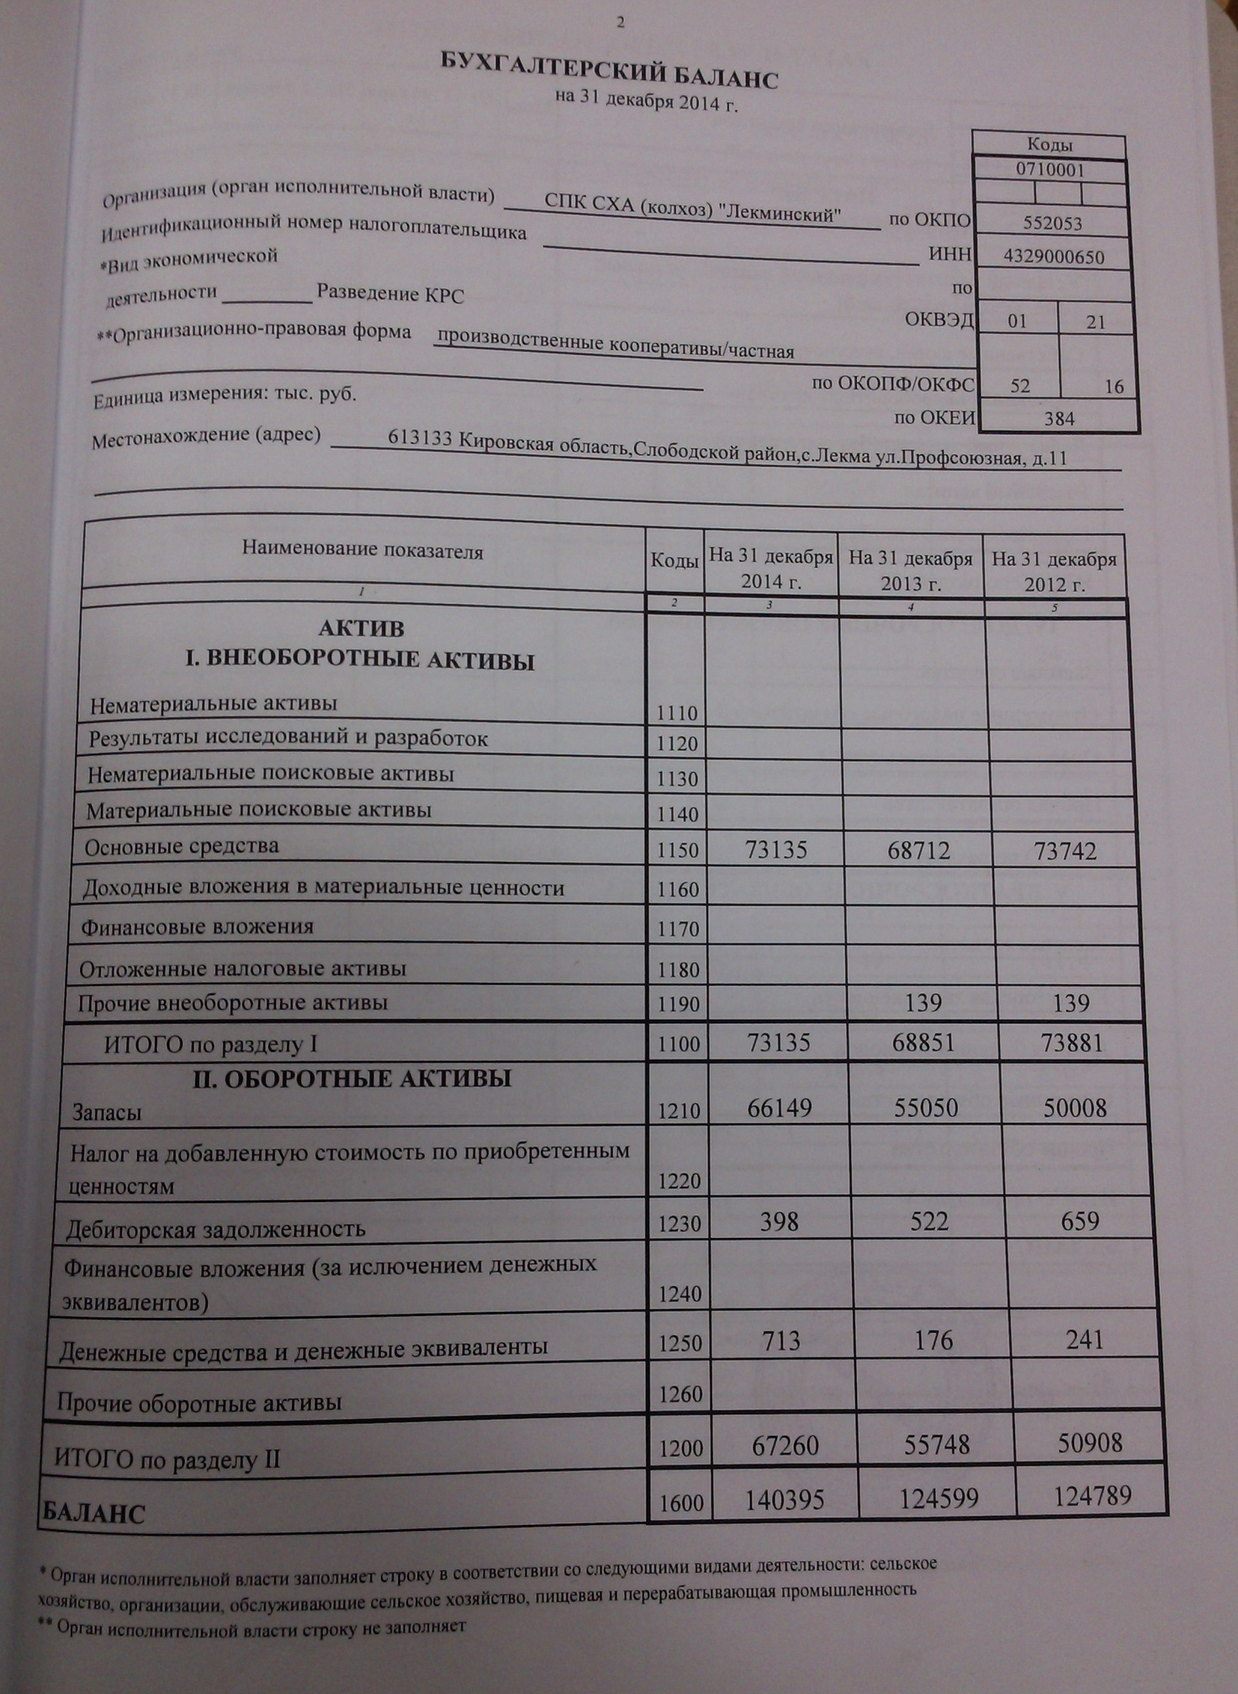

Приложение А2 – Бухгалтерский баланс предприятия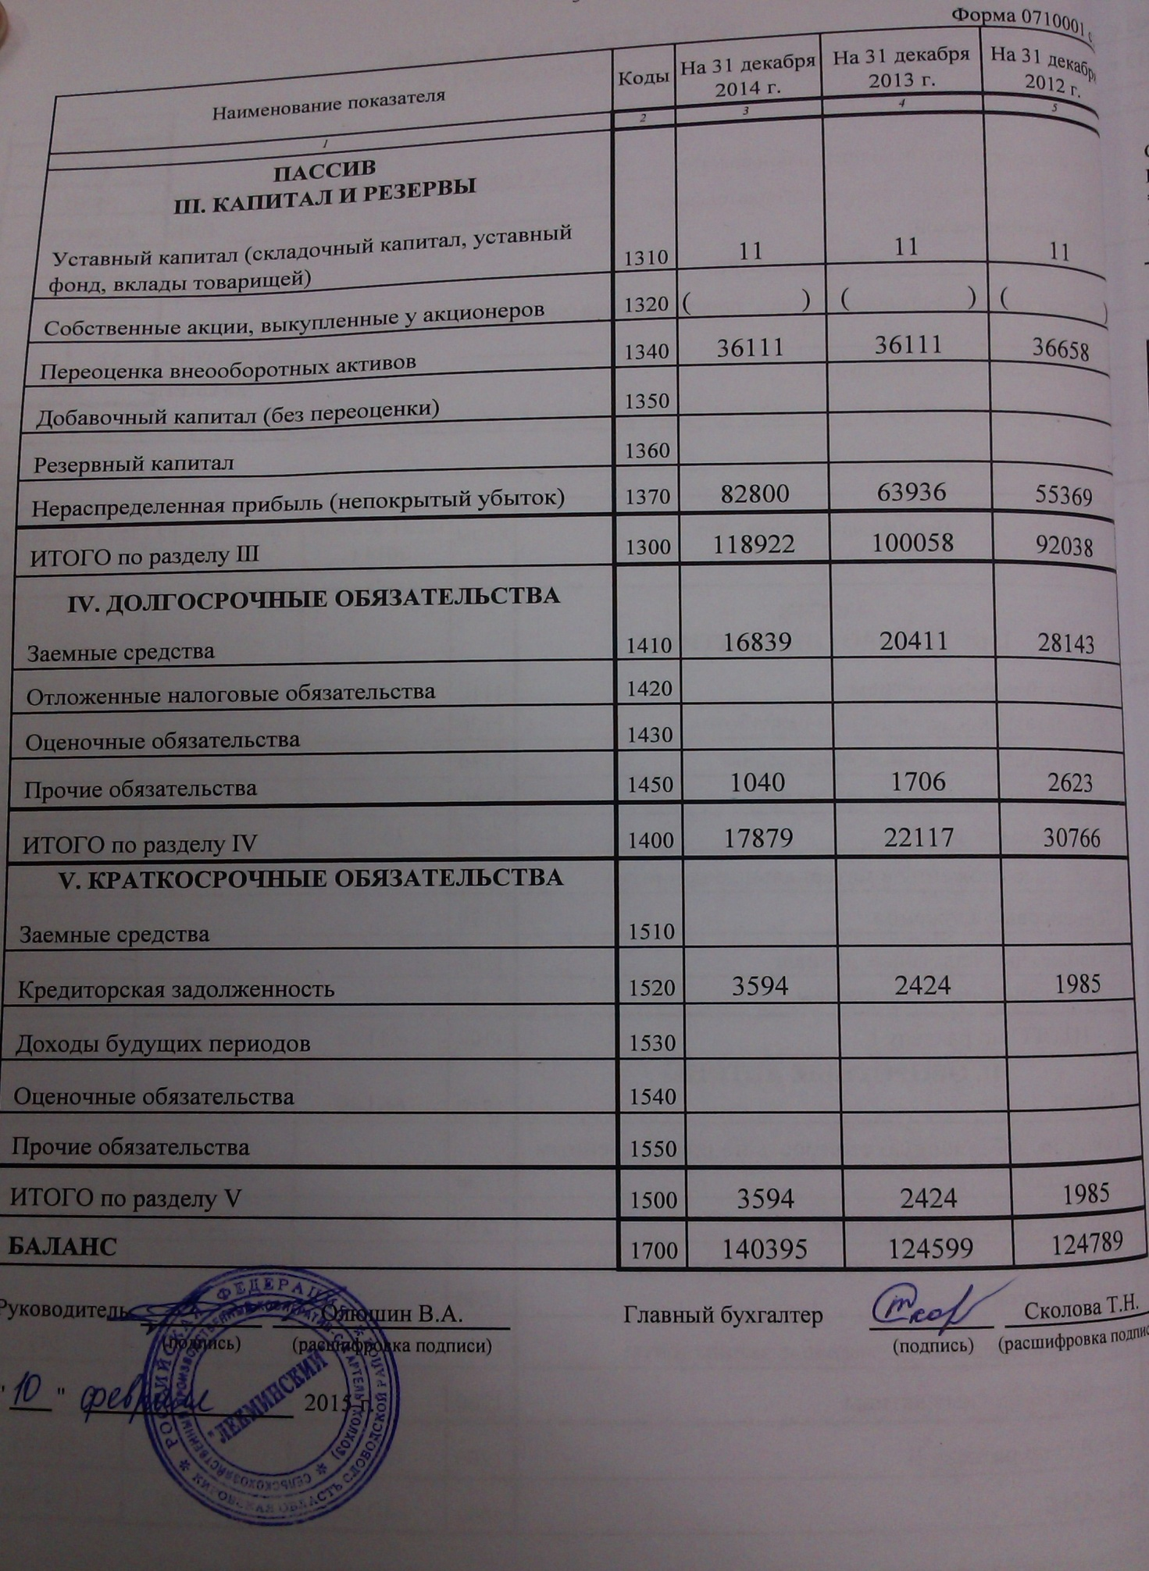

Приложение А3 – Отчет о финансовых результатах

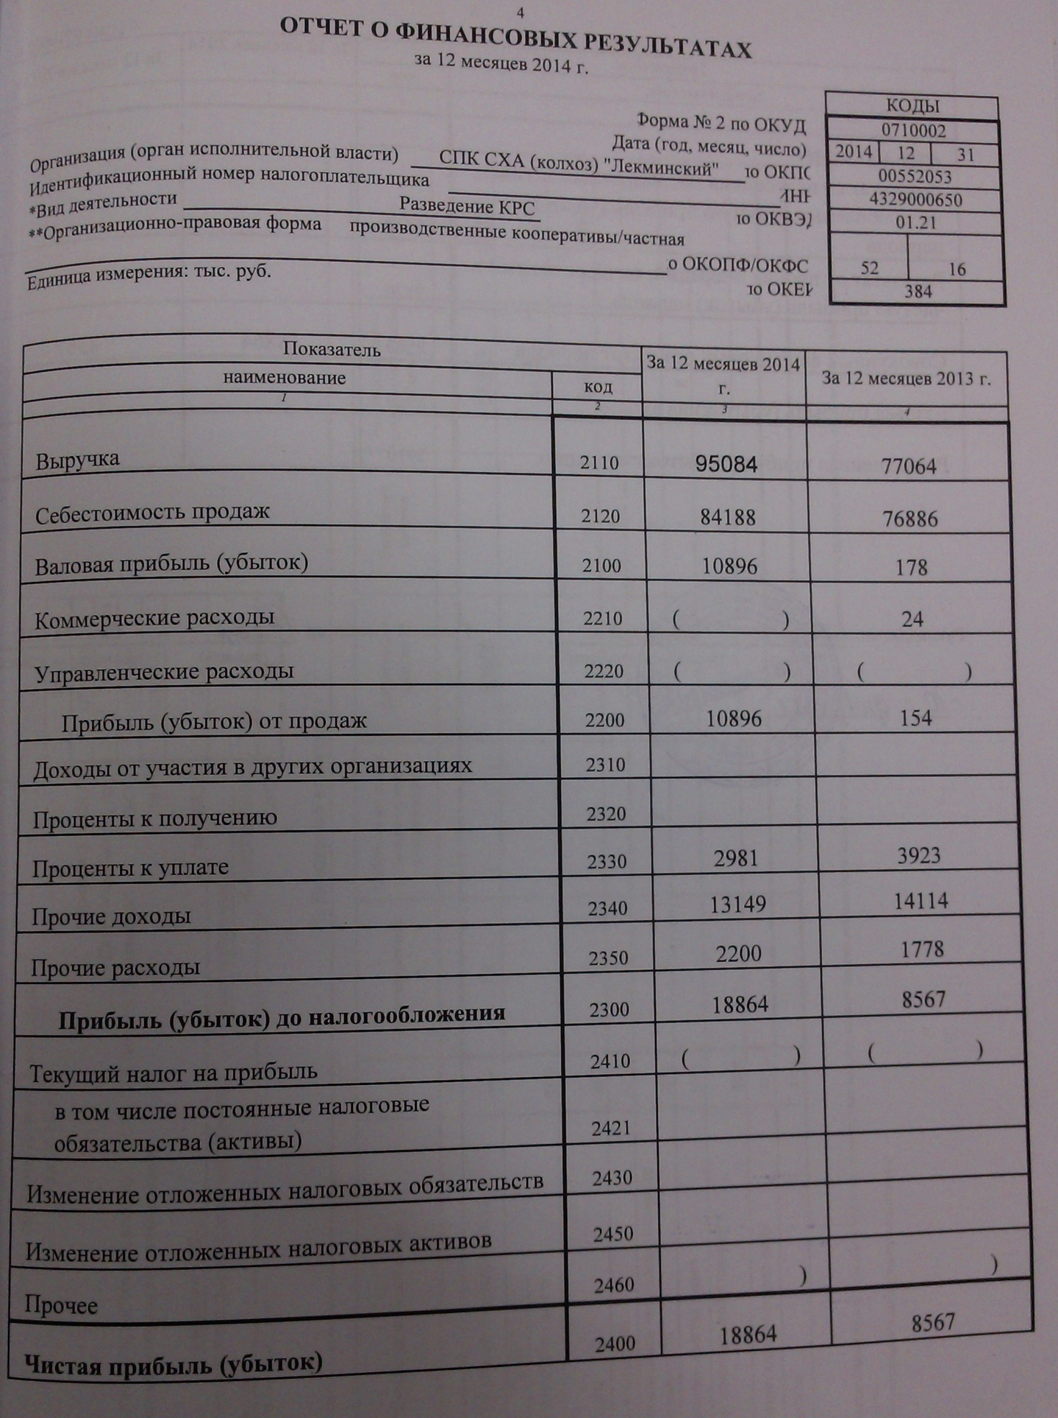

Приложение А4 – Наличие и движение основных средств

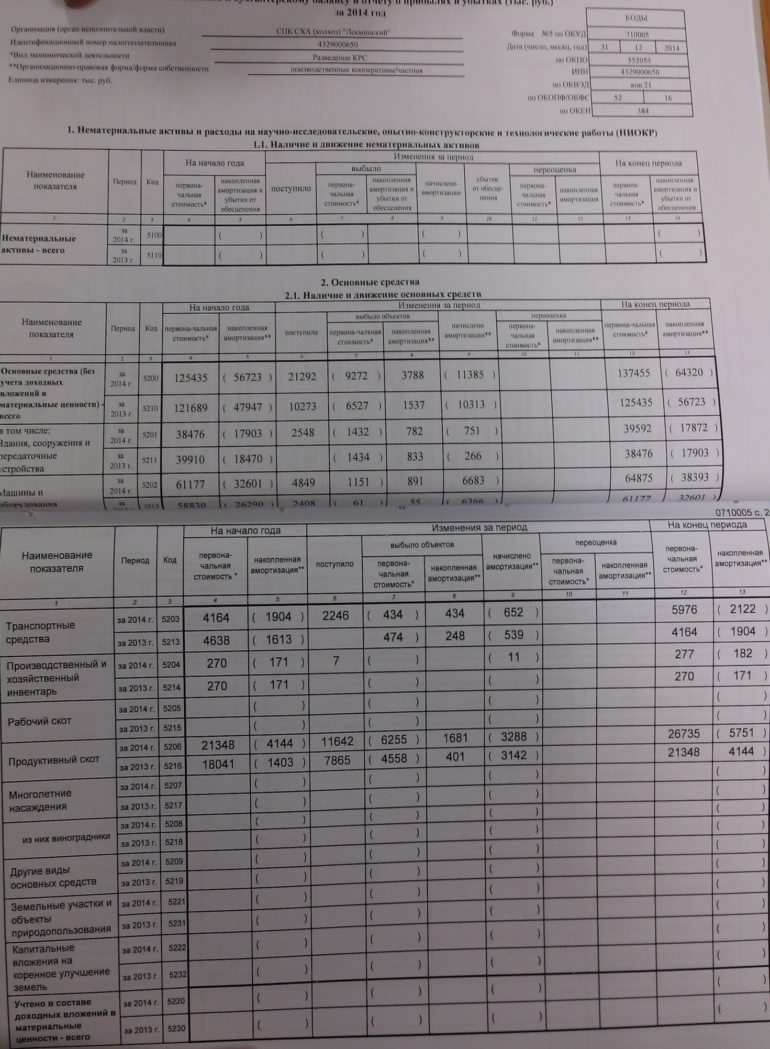

Приложение А5 – Отчет о финансовых результатах

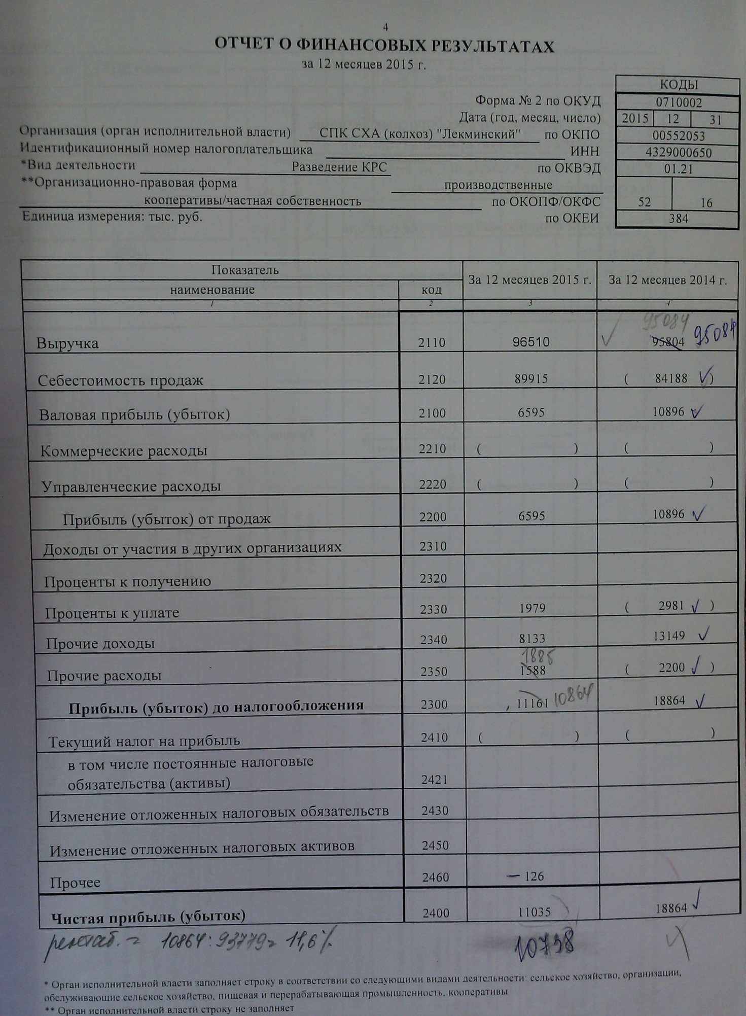

Приложение А6 – Наличие и движение основных средств

